第二章答案

2-1略。

2-2（1）一晶面在x、y、z轴上的截距分别为2a、3b、6c，求该晶面的晶面指数；（2）一晶面在x、y、z轴上的截距分别为a/3、b/2、c，求出该晶面的晶面指数。
答：（1）h:k:l=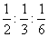=3:2:1,∴该晶面的晶面指数为（321）；
（2）h:k:l=3:2:1，∴该晶面的晶面指数为（321）。

2-3在立方晶系晶胞中画出下列晶面指数和晶向指数：（001）与[]，（111）与[]，（）与[111]，（）与[236]，（257）与[]，（123）与[]，（102），（），（），[110]，[]，[]
答：
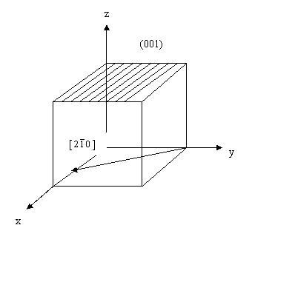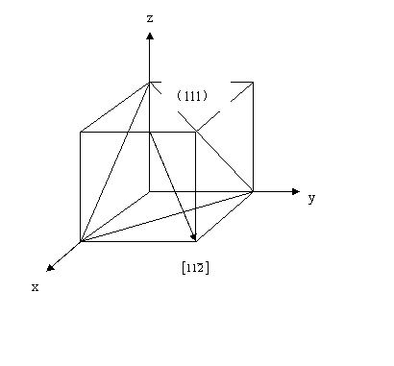
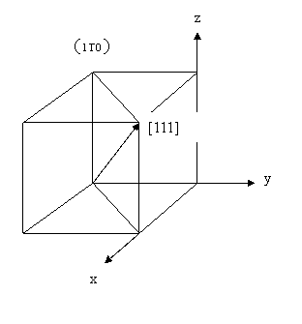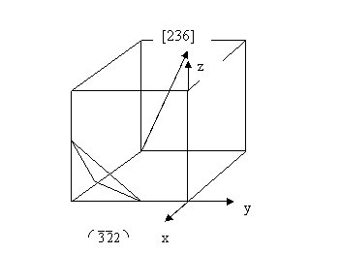
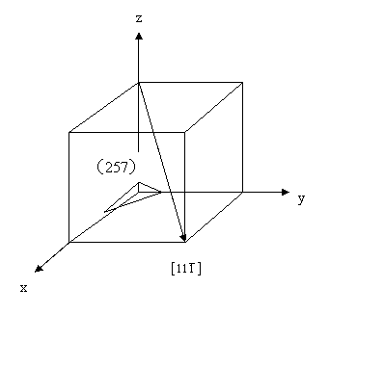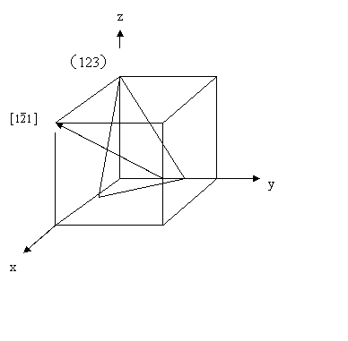
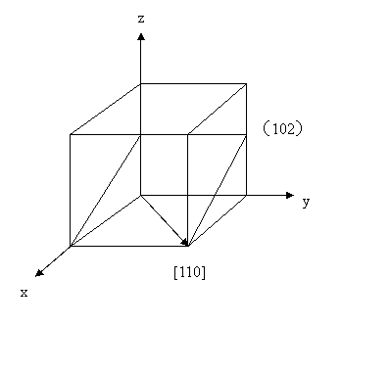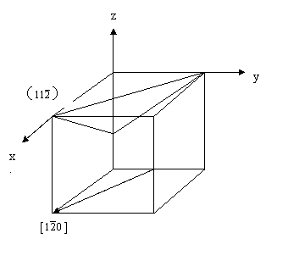
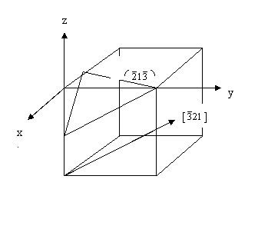

2-4定性描述晶体结构的参量有哪些？定量描述晶体结构的参量又有哪些？
答：定性：对称轴、对称中心、晶系、点阵。定量：晶胞参数。

2-5依据结合力的本质不同，晶体中的键合作用分为哪几类？其特点是什么？
答：晶体中的键合作用可分为离子键、共价键、金属键、范德华键和氢键。
离子键的特点是没有方向性和饱和性，结合力很大。共价键的特点是具有方向性和饱和性，结合力也很大。金属键是没有方向性和饱和性的的共价键，结合力是离子间的静电库仑力。范德华键是通过分子力而产生的键合，分子力很弱。氢键是两个电负性较大的原子相结合形成的键，具有饱和性。

2-6等径球最紧密堆积的空隙有哪两种？一个球的周围有多少个四面体空隙、多少个八面体空隙？
答：等径球最紧密堆积有六方和面心立方紧密堆积两种，一个球的周围有8个四面体空隙、6个八面体空隙。

2-7n个等径球作最紧密堆积时可形成多少个四面体空隙、多少个八面体空隙？不等径球是如何进行堆积的？
答：n个等径球作最紧密堆积时可形成n个八面体空隙、2n个四面体空隙。
不等径球体进行紧密堆积时，可以看成由大球按等径球体紧密堆积后，小球按其大小分别填充到其空隙中，稍大的小球填充八面体空隙，稍小的小球填充四面体空隙，形成不等径球体紧密堆积。

2-8写出面心立方格子的单位平行六面体上所有结点的坐标。
答：面心立方格子的单位平行六面体上所有结点为：（000）、（001）（100）（101）（110）（010）（011）（111）（0）（0）（0）（1）（1）（1）。

2-9计算面心立方、密排六方晶胞中的原子数、配位数、堆积系数。
答：：面心：原子数4，配位数6，堆积密度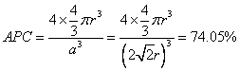
六方：原子数6，配位数6，堆积密度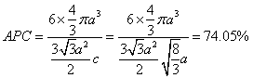

2-10根据最紧密堆积原理，空间利用率越高，结构越稳定，金刚石结构的空间利用率很低（只有34.01％），为什么它也很稳定？
答：最紧密堆积原理是建立在质点的电子云分布呈球形对称以及无方向性的基础上的，故只适用于典型的离子晶体和金属晶体，而不能用最密堆积原理来衡量原子晶体的稳定性。另外，金刚石的单键个数为4，即每个原子周围有4个单键（或原子），由四面体以共顶方式共价结合形成三维空间结构，所以，虽然金刚石结构的空间利用率很低（只有34.01％），但是它也很稳定。

2-11证明等径圆球六方最密堆积的空隙率为25.9％。
答：设球半径为a，则球的体积为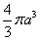，球的z=4，则球的总体积（晶胞）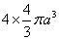，立方体晶胞体积：(2a)³=16a³，空间利用率=球所占体积/空间体积=74.1%，空隙率=1-74.1%=25.9%。

2-12金属镁原子作六方密堆积，测得它的密度为1.74g/cm³，求它的晶胞体积。
答：设晶胞的体积为V,相对原子质量为M,则晶胞体积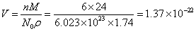nm³

2-13根据半径比关系，说明下列离子与O^{2—}配位时的配位数各是多少？已知r_{O}^{2－}＝0.132nm，r_{Si}^{4＋}＝0.039nm，r_{K}＋＝0.131nm，r_{Al}^{3＋}＝0.057nm，r_{Mg}^{2＋}＝0.078nm。
答：对于Si⁴⁺、K⁺、Al³⁺、Mg²⁺来说，其依次是0.295、0.99、0.43、0.59；依据正离子配位数与正负离子半径比的关系知配位数为：Si⁴⁺4；K⁺8；Al³⁺6；Mg²⁺6。

2-14为什么石英不同系列变体之间的转化温度比同系列变体之间的转化温度高得多？
答：石英同一系列之间的转变是位移性转变，不涉及晶体结构中键的破裂和重建，仅是键长、键角的调整、需要能量较低，且转变迅速可逆；而不同系列之间的转变属于重建性转变，都涉及到旧键的破裂和新键的重建，因而需要较的能量，且转变速度缓慢；所以石英不同系列之间的转化温度比同系列变体之间转化的温度要高的多。

2-15有效离子半径可通过晶体结构测定算出。在下面NaCl型结构晶体中，测得MgS和MnS的晶胞参数均为a＝0.520nm（在这两种结构中，阴离子是相互接触的）。若CaS（a＝0.567nm）、CaO（a＝0.480nm）和MgO（a＝0.420nm）为一般阳离子－阴离子接触，试求这些晶体中各离子的半径。
答：MgS中a=0.502nm，阴离子相互接触，a=2r₋，∴rS²⁻=0.177nm；CaS中a=0.567nm，阴－阳离子相互接触，a=2(r₊+r₋)，∴r_{Ca2+}=0.107nm；CaO中a=0.408nm，a=2(r₊+r₋)，∴r_{O2-}=0.097nm；MgO中a=0.420nm，a=2(r₊+r₋)，∴r_{Mg2+}=0.113nm。

2-16氟化锂（LiF）为NaCl型结构，测得其密度为2.6g/cm³，根据此数据计算晶胞参数，并将此值与你从离子半径计算得到数值进行比较。
答：设晶胞的体积为V,相对原子质量为M,对于NaCl型结构来说，其n=4,
则晶胞体积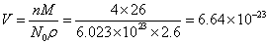nm³
则晶胞参数：,
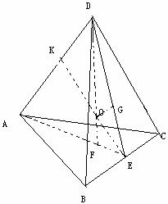
根据离子半径计算：a=2(r₊+r₋)=4.14nm∴<a

2-17Li₂O的结构是O^{2－}作面心立方堆积，Li＋占据所有四面体空隙位置，氧离子半径为0.132nm。求：（1）计算负离子彼此接触时，四面体空隙所能容纳的最大阳离子半径，并与书末附表Li＋半径比较，说明此时O^{2－}能否互相接触；（2）根据离子半径数据求晶胞参数；（3）求Li₂O的密度。
解：根据上图GO=FO=r_{max}，AB=BC=AC=AD=BD=CD=2
由几何关系知：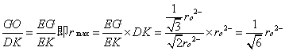=0.054nm
比Li⁺的离子半径r_{Li+}=0.078nm小，所以此时O²⁻不能互相接触。
晶胞参数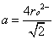=0.373nm
Li₂O的密度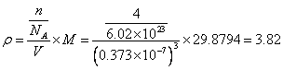g/cm³

2-18MgO和CaO同属NaCl型结构，而它们与水作用时则CaO要比MgO活泼，试解释之。
解：因为r_{Mg}²⁺与r_{Ca}²⁺不同，r_{Ca2+}>r_{Mg2+}，使CaO结构较MgO疏松，H₂O易于进入，所以活泼。

2-19CaF₂的晶胞参数为0.547nm。（1）根据CaF₂晶胞立体图画出CaF₂晶胞在（001）面上的投影图；（2）画出CaF₂（110）面上的离子排列简图；（3）正负离子半径之和为多少？
解（1）
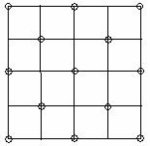CaF₂晶胞在（001）面上的投影图
（2）
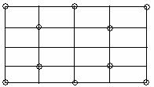CaF₂（110）面上的离子排列简图
（3）正负离子半径之和
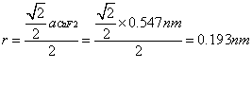

2-20计算CdI₂晶体中的I－及CaTiO₃晶体中O^{2－}的电价是否饱和？
解：CdI₂晶体中Cd²⁺的配位数CN=6，I⁻与三个在同一边的Cd²⁺相连，且I⁻的配位数CN=3
所以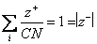，即I⁻电价饱和
CaTiO₃晶体中，Ca²⁺的配位数CN=12，Ti⁴⁺的配位数CN=6，O²⁻的配位数CN=6
所以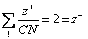，即O²⁻电价饱和。

2-21（1）画出O^{2－}作面心立方堆积时，各四面体空隙和八面体空隙的所在位置（以一个晶胞为结构基元表示出来）；（2）计算四面体空隙数、八而休空隙数与O^{2－}数之比
解（1）略
（2）四面体空隙数与O^{2－}数之比为2:1，八面体空隙数与O^{2－}数之比为1:1

2-22根据电价规则，在下面情况下，空隙内各需填入何种价数的阳离子，并对每一种结构举出—个例子。（1）所有四面体空隙位置均填满；（2）所有八面体空隙位置均填满；（3）填满—半四面体空隙位置；（4）填满—半八面体空隙位置。
答：分别为（1）阴阳离子价态比应为1:2如CaF₂（2）阴阳离子价态比应为1:1如NaCl
（3）阴阳离子价态比应为1:1如ZnS（4）阴阳离子价态比应为1:2如TiO₂

2-23化学手册中给出NH₄Cl的密度为1.5g/cm3，X射线数据说明NH₄Cl有两种晶体结构，一种为NaCl型结构，a＝0.726nm；另一种为CsCl结构，a＝0.387nm。上述密度值是哪一种晶型的？（NH₄＋离子作为一个单元占据晶体点阵）。
解：若NH₄Cl为NaCl结构
则可由公式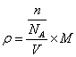可得：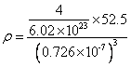=0.912g/cm³
若NH₄Cl为NaCl结构，
则可由公式可得：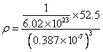=1.505
由计算可知NaCl型结构的NH₄Cl与化学手册中给出NH₄Cl的密度接近，所以该密度
NaCl晶型

2-24MnS有三种多晶体，其中两种为NaCl型结构，一种为立方ZnS型结构，当有立方型ZnS结构转变为NaCl型结构时，体积变化的百分数是多少？已知CN＝6时，r_{Mn}^{2＋}＝0.08nm，r_{S}^{2－}＝0.184nm；CN＝4时，r_{Mn}^{2＋}＝0.073nm，r_{S}^{2－}＝0.167nm。
解：当为立方ZnS型结构时：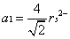=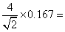0.472nm
当为NaCl型结构时：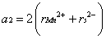=2(r_{Mn}²⁺+r_{S}²⁻)=2(0.08+0.184)=0.384nm
所以体积变化：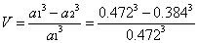=46.15%

2-25钛酸钡是一种重要的铁电陶瓷，其晶型是钙钛矿结构，试问：（1）属于什么点阵？（2）这个结构中离子的配位数为若干？（3）这个结构遵守鲍林规则吗？请作充分讨论。
答：（1）属于立方晶系
（2）Ba²⁺、Ti⁴⁺和O²⁻的配位数分别为12、6和6
（3）这个结构遵守鲍林规则
鲍林第一规则——配位多面体规则
对于Ti⁴⁺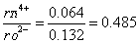配位数为6
对于Ba²⁺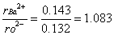配位数为12
符合鲍林第一规则
鲍林第二规则——电价规则
即负离子电荷Z⁻=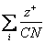则O²⁻离子电荷=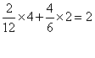与O²⁻离子电荷相等，
故符合鲍林第二规则，又根据钙钛矿型结构知其配位多面体不存在共棱或共面的情况，结构情况也符合鲍林第四规则——不同配位体连接方式规则和鲍林第五规则——节约规则
所以钙钛矿结构遵守鲍林规则。

2-26硅酸盐晶体结构有何特点？怎样表征其学式？
答：硅酸盐晶体结构非常复杂，但不同的结构之间具有下面的共同特点：
（1）结构中的Si⁴⁺离子位于O2-离子形成的四面体中心，构成硅酸盐晶体的基本结构单元[SiO₄]四面体。Si-O-Si是一条夹角不等的折线，一般在145°左右。
（2）[SiO₄]四面体的每个顶点，即O2-离子最多只能为两个[SiO₄]四面体所共用。
（3）两个相邻的[SiO₄]四面体之间只能共顶而不能共棱或共面连接。
（4）[SiO₄]四面体中心的Si⁴⁺离子可以部分地被Al³⁺离子所取代，取代后结构本身不发生太大变化，即所谓的同晶取代，但晶体的性质发生了很大的变化。这为材料的改性提供了可能。
硅酸盐的化学式表征方法主要有以下两种：
（1）氧化物表示法
将构成硅酸盐晶体的所有氧化物按一定的比例和顺序全部写出来，先是1价的碱金属氧化物，其次是2价、3价的金属氧化物，最后是SiO₂
（2）无机络合盐表示法
构成硅酸盐晶体的所有离子按一定的比例和顺序全部写出来，再把相关的络阴离子用中括号括起来即可。先是1价、2价的金属离子，其次是Al³⁺离子和Si⁴⁺离子，最后是O²⁻离子和OH⁻离子。
氧化物表示法的优点在于一目了然的反应出晶体的化学组成，可以按此配料来进行晶体的实验室合成。用无机络合盐法则可以比较直观的反应出晶体所属的结构类型，进而可以对晶体结构及性质作出一定程度的预测。两种表示方法之间可以相互转换。

2-27硅酸盐晶体的分类依据是什么？可分为那几类，每类的结构特点是什么？
答：硅酸盐晶体主要是根据[SiO₄]在结构中的排列结合方式来分类，具体可以分为五类：岛状、组群状、链状、层状和架状。结构和组成上的特征见下表：
结构类型 | [SiO₄]共用O2-数 | 形状 | 络阴离子团 | Si:O
I岛状 | 0 | 四面体 | [SiO₄]⁴⁻ | 1:4
组群状 | 1  2  2  2 | 双四面体  三节环  四节环  六节环 | [Si₂O₇]⁶⁻  [Si₃O₉]⁶⁻  [Si₄O₁₂]⁸⁻  [Si₆O₁₈]¹²⁻ | 2:7  1:3  1:3  1:3
链状 | 2  2、3 | 单链  双链 | [Si₂O₆]⁴⁻  [Si₄O₁₁]⁶⁻ | 1:3  4:11
层状 | 3 | 平面层 | [Si₄O₁₀]⁴⁻ | 4:10
架状 | 4 | 骨架 | [SiO₄]⁴⁻  [(Al_{x}Si_{4-x})O₈]^{x-} | 1:4  1:4

2-28下列硅酸盐矿物各属何种结构类型：Mg₂[SiO₄]，K[AlSi₃O₈]，CaMg[Si₂O₆]，Mg₃[Si₄O₁₀]（OH）₂，Ca₂Al[AlSiO₇]。
答：分别为岛状；架状；单链；层状（复网）；组群（双四面体）。

2-29根据Mg₂[SiO₄]在（100）面的投影图回答：（1）结构中有几种配位多面体，各配位多面体间的连接方式怎样？（2）O^{2－}的电价是否饱和？（3）晶胞的分子数是多少？（4）Si^{4＋}和Mg^{2＋}所占的四面体空隙和八面体空隙的分数是多少？
解：（1）有两种配位多面体，[SiO₄]，[MgO₆]，同层的[MgO6]八面体共棱，如59[MgO₆]和49[MgO₆]共棱75O²⁻和27O²⁻，不同层的[MgO₆]八面体共顶，如1[MgO₆]和51[MgO₆]共顶是22O²⁻，同层的[MgO₆]与[SiO₄]共顶，如T[MgO₆]和7[SiO₄]共顶22O²⁻，不同层的[MgO₆]与[SiO₄]共棱，T[MgO₆]和43[SiO₄]共28O²⁻和28O²⁻；
（2）O²⁻与3个[MgO₆]和1个[SiO₄]，，所以O²⁻饱和
（3）z=4；
（4）Si⁴⁺占四面体空隙=1/8，Mg²⁺占八面体空隙=1/2。

2-30石棉矿如透闪石Ca₂Mg₅[Si₄O₁₁]（OH）₂具有纤维状结晶习性，而滑石Mg₃[Si₄O₁₀]（OH）₂却具有片状结晶习性，试解释之。
解：透闪石双链结构，链内的Si-O键要比链5的Ca-O、Mg-O键强很多，所以很容易沿链间结合力较弱处劈裂成为纤维状；滑石复网层结构，复网层由两个[SiO4]层和中间的水镁石层结构构成，复网层与复网层之间靠教弱的分之间作用力联系，因分子间力弱，所以易沿分子间力联系处解理成片状。

2-31石墨、滑石和高岭石具有层状结构，说明它们结构的区别及由此引起的性质上的差异。
解：石墨与滑石和高岭石比较，石墨中同层C原子进行SP2杂化，形成大Π键，每一层都是六边形网状结构。由于间隙较大，电子可在同层中运动，可以导电，层间分子间力作用，所以石墨比较软。
滑石和高岭石区别主要是滑石是Mg²⁺取代Al3+的2:1型结构八面体层为三八面体型结构而高岭石为1:1型二八面体结构

2-32（1）在硅酸盐晶体中，Al^{3＋}为什么能部分置换硅氧骨架中的Si^{4＋}；（2）Al^{3＋}置换Si^{4＋}后，对硅酸盐组成有何影响？（3）用电价规则说明Al^{3＋}置换骨架中的Si^{4＋}时，通常不超过一半，否则将使结构不稳定。
解：（1）Al³⁺可与O²⁻形成[AlO⁴]⁵⁻；Al³⁺与Si⁴⁺处于第二周期，性质类似，易于进入硅酸盐晶体结构中与Si⁴⁺发生同晶取代，由于遵循鲍林规则，所以只能部分取代；（2）Al³⁺置换Si⁴⁺是部分取代，Al³⁺取代Si⁴⁺时，结构单元[AlSiO₄][ASiO₅]，失去了电中性，有过剩的负电荷，为了保持电中性，将有一些半径较大而电荷较低的阳离子如K⁺、Ca²⁺、Ba²⁺进入结构中；（3）设Al³⁺置换了一半的Si⁴⁺，则O²⁻与一个Si⁴⁺一个Al³⁺相连，阳离子静电键强度=3/4×1+4/4×1=7/4，O²⁻电荷数为-2，二者相差为1/4，若取代超过一半，二者相差必然>1/4，造成结构不稳定。

第三章答案

3-2略。

3-2试述位错的基本类型及其特点。
解：位错主要有两种：刃型位错和螺型位错。刃型位错特点：滑移方向与位错线垂直，符号⊥，有多余半片原子面。螺型位错特点：滑移方向与位错线平行，与位错线垂直的面不是平面，呈螺施状，称螺型位错。

3-3非化学计量化合物有何特点？为什么非化学计量化合物都是n型或p型半导体材料？
解：非化学计量化合物的特点：非化学计量化合物产生及缺陷浓度与气氛性质、压力有关；可以看作是高价化合物与低价化合物的固溶体；缺陷浓度与温度有关，这点可以从平衡常数看出；非化学计量化合物都是半导体。由于负离子缺位和间隙正离子使金属离子过剩产生金属离子过剩（n型）半导体，正离子缺位和间隙负离子使负离子过剩产生负离子过剩（p型）半导体。

3-4影响置换型固溶体和间隙型固溶体形成的因素有哪些？
解：影响形成置换型固溶体影响因素：（1）离子尺寸：15%规律：1.（R₁-R₂）/R1>15%不连续。2.<15%连续。3.>40%不能形成固熔体。（2）离子价：电价相同，形成连续固熔体。（3）晶体结构因素：基质，杂质结构相同，形成连续固熔体。（4）场强因素。（5）电负性：差值小，形成固熔体。差值大形成化合物。
影响形成间隙型固溶体影响因素：（1）杂质质点大小：即添加的原子愈小，易形成固溶体，反之亦然。（2）晶体（基质）结构：离子尺寸是与晶体结构的关系密切相关的，在一定程度上来说，结构中间隙的大小起了决定性的作用。一般晶体中空隙愈大，结构愈疏松，易形成固溶体。（3）电价因素：外来杂质原子进人间隙时，必然引起晶体结构中电价的不平衡，这时可以通过生成空位，产生部分取代或离子的价态变化来保持电价平衡。

3-5试分析形成固溶体后对晶体性质的影响。
解：影响有：（1）稳定晶格，阻止某些晶型转变的发生；（2）活化晶格，形成固溶体后，晶格结构有一定畸变，处于高能量的活化状态，有利于进行化学反应；（3）固溶强化，溶质原子的溶入，使固溶体的强度、硬度升高；（4）形成固溶体后对材料物理性质的影响：固溶体的电学、热学、磁学等物理性质也随成分而连续变化，但一般都不是线性关系。固溶体的强度与硬度往往高于各组元，而塑性则较低

3-6说明下列符号的含义：V_{Na}，V_{Na}'，V_{Cl}˙，（V_{Na}'V_{Cl}˙），Ca_{K}˙，Ca_{Ca}，Ca_{i}˙˙
解：钠原子空位；钠离子空位，带一个单位负电荷；氯离子空位，带一个单位正电荷；最邻近的Na⁺空位、Cl⁻空位形成的缔合中心；Ca²⁺占据K.位置，带一个单位正电荷；Ca原子位于Ca原子位置上；Ca²⁺处于晶格间隙位置。

3-7写出下列缺陷反应式：（l）NaCl溶入CaCl₂中形成空位型固溶体；（2）CaCl₂溶入NaCl中形成空位型固溶体；（3）NaCl形成肖特基缺陷；（4）Agl形成弗伦克尔缺陷（Ag⁺进入间隙）。
解：（1）NaClNa_{Ca}’+Cl_{Cl}+V_{Cl}·
（2）CaCl₂CaNa·+2Cl_{Cl}+V_{Na}’
（3）OV_{Na}’+V_{Cl}·
（4）AgAgV_{Ag}’+Ag_{i}·

3-8MgO的密度是3.58g/cm³，其晶格参数是0.42nm，计算单位晶胞MgO的肖特基缺陷数。
解：设有缺陷的MgO晶胞的晶胞分子数为x，晶胞体积V=（4.20）³，x=ρVN0/M=3.96,单位晶胞的肖脱基缺陷数=4-x=0.04。

3-9MgO（NaCl型结构）和Li₂O（反萤石型结构）均以氧的立方密堆为基础，而且阳离子都在这种排列的间隙中，但在MgO中主要的点缺陷是肖特基缺陷，而在Li₂O中是弗伦克尔型，请解释原因。
解：Mg占据四面体空隙，Li占据八面体空隙。

3-10MgO晶体的肖特基缺陷生成能为84kJ/mol，计算该晶体1000K和1500K的缺陷浓度。（答：6.4×10^{－3}，3.5×10^{－2}）
解：n/N=exp（-E/2RT），R=8.314，T=1000k：n/N=6.4×10⁻³；T=1500k：n/N=3.5×10⁻²。

3-11非化学计量化合物Fe_{x}O中，Fe³⁺／Fe²⁺＝0.1，求Fe_{x}O中的空位浓度及x值。（答：2.25×10^{－5}；0.956）
解：Fe₂O₃2Fe_{Fe}·+3O_{O}+V_{Fe}’’
y 2y y
Fe³⁺_{2y}Fe²⁺_{1-3y}O，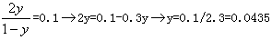
X=1-y=1-0.0435=0.9565,Fe_{0.9565}O
[V_{Fe}’’]=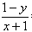=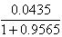=2.22×10⁻²

3-12非化学计量缺陷的浓度与周围气氛的性质、压力大小相关，如果增大周围氧气的分压．非化学计量化合物Fe_{1-x}O及Zn_{1+x}O的密度将发生怎么样的变化？增大还是减小？为什么？
解：Zn（g）Zn_{i}·+e’
Zn（g）+1/2O₂=ZnO
Zn_{i}·+e’+1/2O₂ZnO
[ZnO]=[e’]
∴PO₂[Zni·]ρ
O₂（g）O_{O}+V_{Fe}’’+2h·
k=[O_{O}][V_{Fe}’’][h·]/PO₂1/2=4[OO][V_{Fe}’’]3/PO₂1/2
[V_{Fe}’’]∝PO²⁻1/6，
∴PO₂[V_{Fe}’’]ρ

3-13对于刃位错和螺位错，区别其位错线方向、伯氏矢量和位错运动方向的特点。
解：刃位错：位错线垂直于位错线垂直于位错运动方向；螺位错：位错线平行于位错线平行于位错运动方向。

3-14图3-1是晶体二维图形，内含有一个正刃位错和一个负刃位错。
（1）围绕两个位错伯格斯回路，最后得伯格斯矢量若干？
（2）围绕每个位错分别作伯氏回路，其结果又怎样？
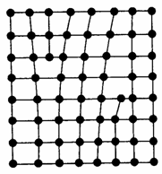
解：略。

3-15有两个相同符号的刃位错，在同一滑移面上相遇，它们将是排斥还是吸引？
解：排斥，张应力重叠，压应力重叠。

3-16晶界对位错的运动将发生怎么样的影响？能预计吗？
解：晶界对位错运动起阻碍作用。

3-17晶界有小角度晶界与大角度晶界之分，大角度晶界能用位错的阵列来描述吗？
解：不能，在大角度晶界中，原子排列接近于无序的状态，而位错之间的距离可能只有1、2个原子的大小，不适用于大角度晶界。

3-18从化学组成、相组成考虑，试比较固溶体与化合物、机械混合物的差别。
 | 固溶体 | 机械混合物 | 化合物
形成原因 | 以原子尺寸“溶解”生成 | 粉末混合 | 原子间相互反映生成
相数 | 均匀单相 | 多相 | 单相均匀
化学计量 | 不遵守定比定律 |  | 遵守定比定律
化学组成 | 不确定 | 有几种混合物就有多少化学组成 | 确定
以AO溶质溶解在B₂O₃溶剂中为例：
比较项 | 固溶体 | 化合物 | 机械混合物
化学组成 | 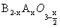（x=0～2） | AB₂O₄ | AO+B₂O₃
相组成 | 均匀单相 | 单相 | 两相有界面

3-19试阐明固溶体、晶格缺陷和非化学计量化合物三者之间的异同点，列出简明表格比较。
解：固溶体、晶格缺陷、非化学计量化合物都是点缺陷，是晶体结构缺陷，都是单相均匀的固体，结构同主晶相。热缺陷——本征缺陷；固溶体——非本征缺陷；
 | 分类 | 形成原因 | 形成条件 | 缺陷反应 | 化学式 | 溶解度、缺陷浓度
热缺陷 | 肖特基  弗伦克尔 | 热起伏 | T>0k | O+  M_{M}M_{i}··+ | MX  MX | 只受温度控制
固溶体 | 无限，有限，置换，间隙 | 搀杂  溶解 | 大小，电负性，电价，结构 |  |  | 无：受温度控制  有：搀杂量<固溶度受温度控制  搀杂量>固溶度受固溶度控制
非化学计量化合物 | 阳缺  阴间  阳间  阴缺 | 环境中气氛性质和压力变化 |  |  | Fe_{1-x}O  UO_{2+x}  Zn_{1+x}O  TiO_{2-X} | [h·]∝  []∝  []∝  []∝

3-20在面心立方空间点阵中，面心位置的原子数比立方体项角位置的原子数多三倍。原子B溶入A晶格的面心位置中，形成置换型固溶体，其成分应该是A₃B呢还是A₂B？为什么？
解：略。

3-21Al₂O₃在MgO中形成有限固溶体，在低共熔温度1995℃时．约有18wt％Al₂O₃溶入MgO中，假设MgO单位晶胞尺寸变化可忽略不计。试预计下列情况的密度变化。1）Al³⁺为填隙离子；2）Al³⁺为置换离子。
解：（a）Al³⁺为填隙离子：
缺陷反应为： （1）
固溶式分子式：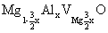
（b）Al³⁺为置换离子：
缺陷反应为：（2）
固溶式分子式：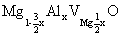（3）
取100g试样为基准：（为摩尔数）
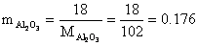（m为摩尔数）
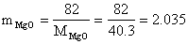
∴MgO中固溶18%wt的Al₂O₃后的分子式为：
2.035MgO·0.176Al₂O₃或Mg_{2.035}Al_{0.352}O_{2.563}（4）
（4）式各项除以2.563得Mg_{0.794}Al_{0.137}O（5）
由（5）式得x=0.137代入（2）（3）式，
对（a）有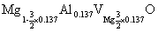
即
（b）有
设：固溶前后晶胞体积不变，则密度变化为：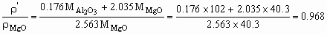
（，分别代表固溶前后密度） 所以，固溶后的密度小于固溶前的密度。

3-22对硫铁矿进行化学分析：按分析数据的Fe/S计算，得出两种可能的成分：Fe_{1-x}S和FeS_{1-x}，前者意味着是Fe空位的缺陷结构，后者是Fe被置换。设想用一种实验方法以确定该矿物究竟属哪一类成分？
解：Fe_{1-x}S中存在Fe空位，非化学计量，存在h·P型半导体；FeS_{1-x}中金属离子过剩，存在S²⁻空位，存在N型半导体；因Fe_{1-x}S、FeS_{1-x}分属不同类型半导体，通过实验确定其半导体性质即可。

3-23说明为什么只有置换型固溶体的两个组分之间才能相互完全溶解，而填隙型固溶体则不能。
解：（1）晶体中间隙位置是有限的，容纳杂质质点能力<10%；（2）间隙式固溶体的生成，一般都使晶格常数增大，增加到一定的程度，使晶格变得不稳定而离解；置换固溶体形成是同号离子交换位置，不会对接产生影响，所以可形成连续固溶体。

3-24对于MgO、Al₂O₃和Cr₂O₃，其正、负离子半径比分别为0.47、0.36和0.40，则Al₂O₃和Al₂O₃形成连续固溶体。（1）这个结果可能吗？为什么？（2）试预计，在MgO－Cr₂O₃系统中的固溶度是有限的还是无限的？为什么？
解：（1）Al₂O₃与Cr₂O₃能形成连续固溶体，
原因：1）结构内型相同，同属于刚玉结构。
2）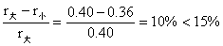
（2）MgO与Cr2O3的固溶度为有限
原因:结构类型不同MgO属于NaCl型结构，Cr2O3属刚玉结构。
虽然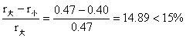
也不可能形成连续固溶体。

3-25某种NiO是非化学计量的，如果NiO中Ni³⁺／Ni²⁺＝10^{－4}，问每1m³中有多少载流子？
解：设非化学计量化合物为Ni_{x}O，
Ni₂O₃2+3+
y2yy
Ni³⁺_{2y}Ni²⁺_{1-3y}ONi³⁺/Ni²⁺=2y/（1-3y）=10^{-x}
则y=5×10⁻⁵，x=1-y=0.99995，Ni_{0.99995O}
每m³中有多少载流子即为空位浓度：[]=y/（1+x）=2.5×10⁻⁵。

3-26在MgO－Al₂O₃和PbTiO₃－PbZrO₃中哪一对形成有限固溶体，哪一对形成无限固溶体，为什么？
解：MgO-AL₂O₃：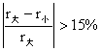，即r_{Mg}、r_{Al}半径相差大，MgO（NaCl型）、AL₂O₃（刚玉）结构类型差别大，形成有限固溶体；
PbTiO₃-PbZrO₃形成无限固溶体，因为尽管Ti⁴⁺、Zr⁴⁺半径相差较大（15.28）,但都是（ABO₃）钙钛矿型结构，Ti⁴⁺、Zr⁴⁺都填充八面体空隙，该空隙体积较大，可填入的阳离子的半径r值可在一定范围内变化，而不至于使结构变化。

3-27CeO₂为萤石结构，其中加入15mol%CaO形成固溶体，测得固溶体密度d＝7.01g/cm³，晶胞参数a＝0.5417nm，试通过计算判断生成的是哪一种类型固溶体。已知原子量Ce140.12，Ca40.08，O16.00。
解：对于CaO-CeO₂固溶体来说，从满足电中性来看，可以形成氧离子空位的固溶体也可形成Ca²⁺嵌入阴离子间隙中的固溶体，其固溶方程为：
对于置换式固溶体有x=0.15，1-x=0.85，2-x=1.85，所以置换式固溶体化学式Ca_{0.15}Ce_{0.85}O_{1.85}。有因为CeO₂属于萤石结构，晶胞分子数Z=4，晶胞中有Ca²⁺、Ce⁴⁺、O²⁻三种质点。
晶胞质量
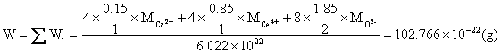
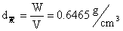
对于间隙固溶体，其化学式Ca_{2y}Ce_{1-y}O₂，与已知组成Ca_{0.15}Ce_{0.85}O_{1.85}相比，O²⁻不同，
Ca_{0.15}Ce_{0.85}O_{1.85}Ca_{0.15×2/1.85}Ce_{0.83×2/1.85}O₂
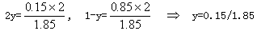
∴间隙式固溶体化学式Ca_{0.13×2/1.85}Ce_{1.7/1.85}O₂
同理可得
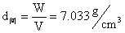
实测密度为d=7.01，接近于d2
∴形成间隙固溶体，存在间隙Ca离子

第四章答案

4-1略。

4-2试简述硅酸盐熔体聚合物结构形成的过程和结构特点。
解：聚合物的形成是以硅氧四面体为基础单位，组成大小不同的聚合体。可分为三个阶段：
初期：石英的分化，架状[SiO₄]断裂，在熔体中形成了各种聚合程度的聚合物。
中期：缩聚并伴随变形一般链状聚合物易发生围绕Si-O轴转动同时弯曲，层状聚合物使层本身发生褶皱、翘曲、架状聚合物热缺陷增多，同时Si-O-Si键角发生变化。
[SiO₄]Na₄+[Si₂O₇]Na₆——[Si₃O₁₀]Na₈+Na₂O（短键）
3[Si₃O₁₀]Na₈——[Si₆O₁₈]Na₁₂+2Na₂O（六节环）
后期：在一定时间和温度范围内，聚合和解聚达到平衡。缩聚释放的Na₂O又能进一步侵蚀石英骨架而使其分化出低聚物，如此循环，直到体系达到分化-缩聚平衡为止。

4-3试用实验方法鉴别晶体SiO₂、SiO₂玻璃、硅胶和SiO₂熔体。它们的结构有什么不同？
解：利用X射线检测。
晶体SiO₂——质点在三维空间做有规律的排列，各向异性。
SiO₂熔体——内部结构为架状，近程有序，远程无序。
SiO₂玻璃——各向同性。
硅胶——疏松多孔。

4-4影响熔体粘度的因素有哪些？试分析一价碱金属氧化物降低硅酸盐熔体粘度的原因。
解：（1）影响熔体粘度的主要因素：温度和熔体的组成。
碱性氧化物含量增加，剧烈降低粘度。
随温度降低，熔体粘度按指数关系递增。
（2）通常碱金属氧化物（Li₂O、Na₂O、K₂O、Rb₂O、Cs₂O）能降低熔体粘度。这些正离子由于电荷少、半径大、和O^{2－}的作用力较小，提供了系统中的“自由氧”而使O/Si比值增加，导致原来硅氧负离子团解聚成较简单的结构单位，因而使活化能减低、粘度变小。

4-5熔体粘度在727℃时是10⁷Pa·s，在1156℃时是10³Pa·s，在什么温度下它是10⁶Pa·s？
解：根据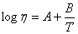
727℃时，η=10⁷Pa·s，由公式得：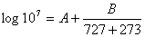（1）
1156℃时，η=10³Pa·s，由公式得：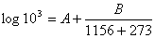（2）
联立（1），（2）式解得∴A=-6.32，B=13324
当η=10⁶Pa·s时，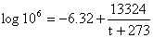
解得t=808.5℃。

4-6试述石英晶体、石英熔体、Na₂O·2SiO₂熔体结构和性质上的区别。
 | 石英晶体 | 石英熔体 | Na₂O•2SiO₂
结构 | [SiO₄]按共顶方式对称有规律有序排列，远程有序 | 基本结构单元[SiO₄]呈架状结构，远程无序 | 基本结构单元[Si₆O₁₈]¹²⁻呈六节环或八节环，远程无序
性质 | 固体无流动性，熔点高，硬度大，导电性差，结构稳定，化学稳定性好 | 有流动性，η大，电导率大，表面张力大 | 有流动性，η较石英熔体小，电导率大，表面张力大

4-7SiO₂熔体的粘度在1000℃时为10¹⁴Pa·s，在1400℃时为10⁷Pa·s。SiO₂玻璃粘滞流动的活化能是多少？上述数据为恒压下取得，若在恒容下获得，你认为活化能会改变吗？为什么？
解：（1）根据公式：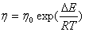
1000℃时，η=10¹⁴Pa·s，T=1000+273=1273K,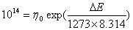①
1000℃时，η=10⁷Pa·s，T=1400+273=1673K,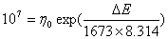②
联立（1），（2）式解得：5.27×10⁻¹⁶Pa·s，=713.5kJ/mol
（2）若在在恒容下获得，活化能不会改变。因为活化能是液体质点作直线运动所必需的能量。它与熔体组成和熔体[SiO₄]聚合程度有关。

4-8一种熔体在1300℃的粘度是310Pa·s，在800℃是10⁷Pa·s，在1050℃时其粘度为多少？在此温度下急冷能否形成玻璃？
解：（1）根据
1300℃时，η=310Pa·s，由公式得：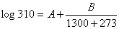①
800℃时，η=10⁷Pa·s，由公式得：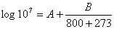②
联立（1），（2）式解得∴A=-7.2，B=15219.6
当t=1050℃时，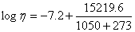
解得η=20130.5Pa·s。
（2）在此温度下，极冷能形成玻璃。

4-9试用logη＝A＋B/（T－T₀）方程式，绘出下列两种熔体在1350~500℃间的粘度曲线（logη~1/T）。两种熔体常数如下：
序号 | A | B | T₀
1 | 1.631 | 4229 | 219
2 | 1.769 | 4690 | 216
解：根据公式：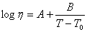
对于熔体1：
当t=500℃时，T=500+273=773K,0.0013,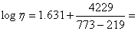9.265
当t=700℃时，T=700+273=973K,0.0010,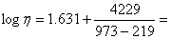7.240
当t=900℃时，T=900+273=1173K,0.0008,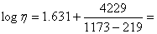6.064
当t=1100℃时，T=1100+273=1373K,0.0007,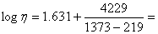5.296
当t=1350℃时，T=1350+273=1623K,0.0006,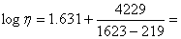4.643
对于熔体2：
当t=500℃时，T=500+273=773K,0.0013,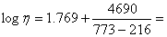10.189
当t=700℃时，T=700+273=973K,0.0010,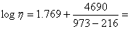7.964
当t=900℃时，T=900+273=1173K,0.0008,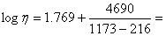6.670
当t=1100℃时，T=1100+273=1373K,0.0007,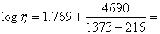5.823
当t=1350℃时，T=1350+273=1623K,0.0006,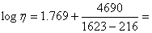5.102
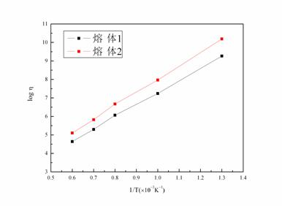
熔体在1350~500℃间的粘度曲线

4-10派来克斯（Pyrex）玻璃的粘度在1400℃时是10⁹Pa·s，在840℃是10¹³Pa·s。请回解：（1）粘性流动活化能是多少？（2）为了易于成形，玻璃达到10⁵Pa·s的粘度时约要多高的温度？
解：（1）根据公式：
1400℃时，η=10⁹Pa·s，T=1400+273=1673K,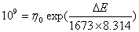①
840℃时，η=10¹³Pa·s，T=840+273=1113K,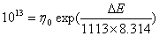②
联立（1），（2）式解得：11.22Pa·s，=254.62kJ/mol
（2）当η=10⁵Pa·s时，10⁵=11.22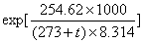
解得t=3094.2℃

4-11一种玻璃的工作范围是870℃（η＝10⁶Pa·s）至1300℃（η＝10^{2.5}Pa·s），估计它的退火点（η＝10¹²Pa·s）？
解：根据公式：
870℃时，η=10⁶Pa·s，T=870+273=1143K,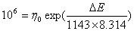①
1300℃时，η=10^{2.5}Pa·s，T=1300+273=1573K,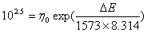②
联立（1），（2）式解得：1.57×10⁻⁷Pa·s，=280.16kJ/mol
当η=10¹²Pa·s时，10¹²=1.57×10⁻⁷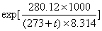
解得t=505.15℃

4-12从以下两种釉式中，你能否判断两者的熔融温度、粘度、表面张力上的差别？说明理由。
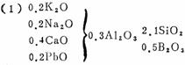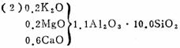
解：（1）粘度的差别
对釉式1：
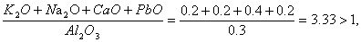Al³⁺按网络形成离子，
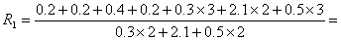2.05
对于釉式2：
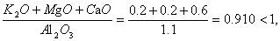Al³⁺被视为网络改变离子
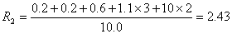
即：釉式1Y₁>釉式2Y₂，所以在高温下釉式1粘度>釉式2粘度。
（2）釉式1熔融温度>釉式2熔融温度
（3）表面张力的差别：釉式1表面张力<釉式2表面张力
因为釉式1的O/Si小于釉式2的O/Si，同时釉式1加入了PbO和B₂O_{3,}这些氧化物可以降低表面张力。

4-13一种用于密封照明灯的硼硅酸盐玻璃，它的退火点是544℃，软化点是780℃。求：（1）这种玻璃粘性流动的活化能；（2）它的工作范围；（3）它的熔融范围。
解：（1）根据公式：
退火点544℃，η=10¹²Pa·s，T=544+273=817K,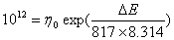①
软化点为780℃，η=4.5×10⁶Pa·s，T=780+273=1053K,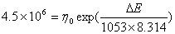②
联立（1），（2）式解得：1.39×10⁻¹²Pa·s，=373.13kJ/mol
（2）工作温度范围粘度一般为10³~10⁷Pa.s
根据公式：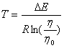
当η=10³Pa·s时，T=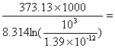1311.9K=1038.9℃
当η=10⁷Pa·s时，T=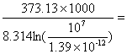1033.6K=760.6℃
所以工作温度范围是：1038.9℃~760.6℃
（3）熔融范围粘度一般是10~100Pa.s
当η=10Pa·s时，T=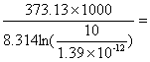1516.0K=1243.0℃
当η=100Pa·s时，T=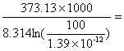1406.6K=1133.6℃
所以熔融温度范围是1243.0℃~1133.6℃

4-14影响玻璃形成过程中的动力学因素是什么？结晶化学因素是什么？试简要叙述之。
解：影响玻璃形成的关键是熔体的冷却速率，熔体是析晶还是形成玻璃与过冷度、粘度、成核速率、晶体生长速率有关。玻璃形成的结晶化学因素有：复合阴离子团大小与排列方式，键强，键型。

4-15试计算下列玻璃的结构参数及非桥氧分数。（1）Na₂O·SiO₂；（2）Na₂O·CaO·Al₂O₃·SiO₂；（3）Na₂O·1/3Al₂O₃·SiO₂；（4）18Na₂O·10CaO·72SiO₂（wt％）
解：（1）Z=4，R=3/1=3，X=2R-Z=6-4=2，Y=8-2R=8-6=2
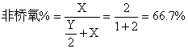
（2）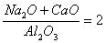>1Al³⁺被视为网络形成离子
Z=4，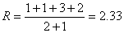X=2R-Z=4.66-4=0.66，Y=4-0.66=3.34
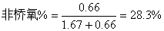
（3）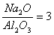>1Al³⁺被视为网络形成离子
Z=4，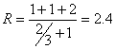，X=2R-Z=4.8-4=0.8，Y=4-0.8=3.2
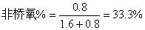
（4）
 | Na₂O | CaO | SiO₂
wt% | 18 | 10 | 72
mol | 0.290 | 0.179 | 1.200
mol% | 17.4% | 10.7% | 71.9%
Z=4，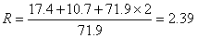，X=2R-Z=0.78，Y=4-0.78=3.22
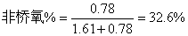

4-16有两种玻璃其组成（mol％）如下表，试计算玻璃的结构参数，并比较两种玻璃的粘度在高温下何者大？
序号 | Na₂O | CaO | A1₂O₃ | SiO₂ | B₂O₃
1 | 20 | 10 | 10 | 60 | 0
2 | 10 | 0 | 20 | 60 | 10
解：1号：Z=4，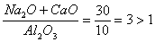Al³⁺被视为网络形成离子
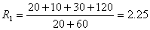
X₁=2R-Z=0.5，Y₁=4-0.5=3.5
2号：Z=4，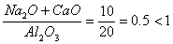Al3+被视为网络改变离子
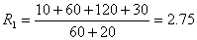
X₂=2R-Z=1.5，Y₂=4-1.5=2.5
Y1>Y2高温下1号玻璃的粘度大。

4-17有两种不同配比的玻璃其组成（wt％）如下，试用玻璃结构参数说明两种玻璃高温下粘度的大小？
序号 | Na₂O | A1₂O₃ | SiO₂
1 | 8 | 12 | 80
2 | 12 | 8 | 80
解：
序号 | Na₂O |  | A1₂O₃ |  | SiO₂
序号 | wt% | mol% | wt% | mol% | wt% | mol%
1 | 8 | 8.16 | 12 | 7.47 | 80 | 84.37
2 | 12 | 12.09 | 8 | 4.86 | 80 | 83.05
对于1：
Z=4，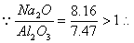Al₂O₃被视为网络形成离子
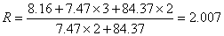
X₁=2R-Z=0.014，Y₁=4-X=3.986
对于2：
Z=4，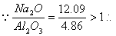Al₂O₃被视为网络形成离子
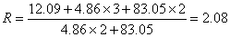
X₂=2R-Z=0.16，Y₂=4-X=3.84
Y₁>Y₂，故1号在高温下的粘度大。

4-18有一种玻璃组成（wt％）为Na₂O14％、CaO13％、SiO₂73％，其密度为2.5g/cm³。（1）计算该玻璃的原子堆积系数（AFP）及结构参数值？（2）若用纯碱、石灰石和石英砂作原料，用1000kg石英砂熔制该玻璃，问其他两种原料各需多少？
解：（1）该玻璃的平均分子量
GM=0.14×62+0.13×56+0.73×60.02=59.77
在1Å³中原子数为
n=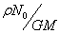=2.5×10⁻²⁴×6.02×10²³/59.77=0.252个/Å³
在1Å³原子所占体积
V=0.0252×4/3π[0.14×2×0.98³+0.13×1.06³+0.73×0.39³+（0.14+0.13+0.73×2）×1.32³]
=0.4685
∴AFP=0.46
结构参数：
 | Na₂O | CaO | SiO₂
wt% | 14 | 13 | 73
mol | 0.23 | 0.23 | 1.22
mol% | 13.7 | 13.7 | 72.6
R=(13.7+13.7+72.6×2)/72.6=2.38
∵Z=4∴X=2R-Z=2.38×2-4=0.76
Y=Z-X=4-0.76=3.24
（2）石英砂为1000kg，则需要纯碱（Na₂CO₃）：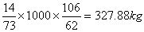
需要石灰石（CaCO₃）：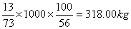

4-19试简述哪些物质可以形成非晶态固体（NCS）？形成（NCS）的手段有哪些？可以用什么实验方法研究NCS结构？
解：熔体和玻璃体可以形成非晶态固体。将熔体和玻璃体过冷可以得到非晶态固体。

4-20试简述淬火玻璃与退火玻璃在结构与性能上有何差异？
解：消除和均衡由温度梯度产生的内应力的玻璃为退火玻璃，这类玻璃不易碎裂且切割方便。淬火处理是将制品加热至接近其软化温度，使玻璃完全退火，然后进行迅速冷却(淬火处理)。因此产生均匀的内应力，从而使玻璃表面产生预加压应力，增加了抗弯、抗冲击的抗扭曲变形的能力。

4-21以下三种物质，哪个最容易形成玻璃？哪个最不容易形成玻璃，为什么？（1）Na₂O·2SiO₂；（2）Na₂O·SiO₂；（3）NaCl
解：（1）最容易形成玻璃，（3）最不容易形成玻璃。经计算可知R₁=2.5，R₂=3，Y₁=3，Y₂=2Y1>Y2，高温下（1）粘度大，容易形成玻璃，NaCl不具备网络结构，为典型的离子晶体很难形成玻璃。

4-22查阅下列系统的粘度和T_{g}/T_{M}等有关数据，试判断下列系统形成玻璃可能性的顺序。（1）GeO₂·SiO₂，以100℃/s冷却；（2）GeO₂·SiO₂气相沉积在0℃SiO₂基板上；（3）金属金气相沉积在0℃铜基板上；（4）A1₂O₃气相沉积在0℃A1₂O₃基板上；（5）液态硫以1℃/s冷却；（6）液态金以10⁶℃/s冷却；（7）气态NaCl在0℃A1₂O₃基板上冷却；（8）液态ZnCl₂以100℃/s冷却。
解：略。

4-23若将10mol％Na₂O加入到SiO₂中去，计算O∶Si比例是多少？这样一种配比有形成玻璃趋向吗？为什么？
解：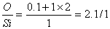，这种配比有形成玻璃的趋向，因为此时结构维持三维架状结构，玻璃的粘度还较大，容易形成玻璃。

4-24在100gSiO₂中要加入多少CaO，才能使O∶Si达2.5？
解：设要加入XgCaO，则：
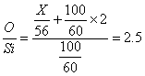解得：X=46.67

4-25若将50mol％Na₂O加入到SiO₂中，计算O∶Si比例是多少？这种配比能形成玻璃吗？为什么？
解：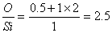，可以形成玻璃。当加入50mol%Na₂O时，连续网状SiO₂骨架虽然松弛化，但依然是三维网络结构，可以形成玻璃。

4-26在SiO₂中加入20％B₂O₃，试计算熔体的O∶Si比例是多少？
解：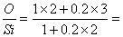1.86

4-27在SiO₂中应加入多少Na₂O，使玻璃的O/Si＝2.5，此时析晶能力是增强还是削弱？
解：设加入xmol的Na2O，而SiO2的量为ymol。
则O/Si=（x+2y）/y=2.5
∴x=y/2即二者的物质量比为1:2时，O/Si=2.5。
因为O/Si增加了，粘度下降，析晶能力增强了。

4-28个别网络改变体（如Na₂O）加到石英玻璃中，使氧硅比增加。实验观察到当O/Si＝2.5~3时，即达到形成玻璃的极限，根据结构解释为什么在2＜O/Si＜2.5的碱和硅石混合物可以形成玻璃，而O/Si＝3的碱和硅灰石混合物结晶而不形成玻璃？
解：当O/Si＝2.5~3时，Y=2~3，当2＜O/Si＜2.5时，3<Y<4,而当O/Si＝3时，Y=2。结构参数Y对玻璃性质有重要意义。对于Na₂O·SiO₂玻璃，Y越大，网络连接越紧密，强度越大；反之，Y愈小，网络空间上的聚集也愈小，结构也变得较松，并随之出现较大的空隙，结果使网络改变离子的运动，不论在本身位置振动或从一位置通过网络的网隙跃迁到另一位置都比较容易。因此随着Y值递减，出现膨胀系数增大，电导增加和粘度减小等变化。对于硅酸盐玻璃来说，Y<2时不可能构成三维网络，因为四面体间公有的桥氧数少于2，结构多半是不同长度的四面体链。所以对于O/Si＝3的碱和硅灰石混合物结晶而不形成玻璃。

4-29试分析：（1）假如要求在800℃时得到一种具有最高的SiO₂摩尔百分数的熔体，而且只能在SiO₂中加入一种别的氧化物，那么应选择什么氧化物作外加剂？加入量多少为宜？说明理由。（2）为什么石英的熔融温度比方石英的熔融温度低？

第五章答案

5-1略。

5-2何谓表面张力和表面能？在固态和液态这两者有何差别？
解：表面张力：垂直作用在单位长度线段上的表面紧缩力或将物体表面增大一个单位所需作的功；σ=力/总长度（N/m）
表面能：恒温、恒压、恒组成情况下，可逆地增加物系表面积须对物质所做的非体积功称为表面能；J/m²=N/m
液体：不能承受剪应力，外力所做的功表现为表面积的扩展，因为表面张力与表面能数量是相同的；
固体：能承受剪切应力，外力的作用表现为表面积的增加和部分的塑性形变，表面张力与表面能不等。

5-3在石英玻璃熔体下20cm处形成半径5×10^{－8}m的气泡，熔体密度为2200kg/m³，表面张力为0.29N/m，大气压力为1.01×10⁵Pa，求形成此气泡所需最低内压力是多少？
解：P₁（熔体柱静压力）=hρg=0.2×2200×9.81=4316.4Pa
附加压力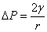=2×0.29/5×10⁻⁸=1.16×10⁷Pa
故形成此气泡所需压力至少为P=P₁+△P+P_{大气}=4316.4+1.16×10⁷+1.01×10⁵=117.04×10⁵Pa

5-4（1）什么是弯曲表面的附加压力？其正负根据什么划分？（2）设表面张力为0.9J/m²，计算曲率半径为0.5μm、5μm的曲面附加压力？
解：（1）由于表面张力的存在，使弯曲表面上产生一个附加压力，如果平面的压力为P₀，弯曲表面产生的压力差为△P，则总压力为P=P₀+△P。附加压力的正负取决于曲面的曲率，凸面为正，凹面为负。
（2）根据Laplace公式：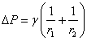可算得△P=0.9×（1/0.5+1/5）=1.98×10⁶Pa

5-5什么是吸附和粘附？当用焊锡来焊接铜丝时，用挫刀除去表面层，可使焊接更加牢固，请解释这种现象？
解：吸附：固体表面力场与被吸附分子发生的力场相互作用的结果，发生在固体表面上，分物理吸附和化学吸附；
粘附：指两个发生接触的表面之间的吸引，发生在固液界面上；
铜丝放在空气中，其表面层被吸附膜（氧化膜）所覆盖，焊锡焊接铜丝时，只是将吸附膜粘在一起，锡与吸附膜粘附的粘附功小，锉刀除去表面层露出真正铜丝表面（去掉氧化膜），锡与铜相似材料粘附很牢固。

5-6在高温将某金属熔于Al₂O₃片上。（1）若Al₂O₃的表面能估计为1J/m²，此熔融金属的表面能也与之相似，界面能估计约为0.3J/m²，问接触角是多少？（2）若液相表面能只有Al₂O₃表面能的一半，而界面能是Al₂O₃表面张力的2倍，试估计接触角的大小？
解：（1）根据Yong方程：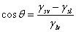
将已知数据代入上式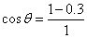=0.7，所以可算得接触角约为45.6度
（2）将已知数据代入Yong方程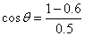=0.8，可算得接触角约为36.9度。

5-7在20℃及常压下，将半径为10^{－3}m的汞分散成半径为10^{－9}m的小汞滴，求此过程所需作的功是多少？已知20℃时汞的表面张力0.47N/m。
解：此过程所需作的功应等于系统表面能的增加,即
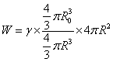=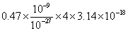=59w

5-8在2080℃的Al₂O₃（L）内有一半径为10^{－8}m的小气泡，求该气泡所受的附加压力是多大？已知2080℃时Al₂O₃（L）的表面张力为0.700N/m。
解：根据公式，可算得△P=2×0.7/10^{－8}=1.4×10⁸N

5-9 20℃时苯的表面张力为0.0289N/m，其饱和蒸气压为10013Pa，若在20℃时将苯分散成半径为10^{－6}m的小滴，计算：（1）苯滴上的附加压力；（2）苯滴上的蒸气压与平面上苯液饱和蒸气压之比。
解：（1）根据公式，可算得△P=2×0.0289/10^{－6}=5.78×10⁴N
（2）根据开尔文方程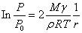，简化为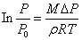
查得苯的密度为879kg/m³
将已知数据代入公式右边=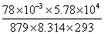=0.002=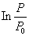
苯滴上的蒸气压与平面上苯液饱和蒸气压之比==1.002

5-10 20℃时，水的饱和蒸气压力为2338Pa，密度为998.3kg/m³，表面张力为0.07275N/m，求半径为10^{－9}m的水滴在20℃时的饱和蒸气压为多少？
解：根据公式，可算得△P=2×0.07275/10^{－9}=1.455×10⁸N/m²
根据开尔文方程，简化为，将已知条件代入可算得：
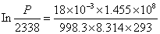=1.077
P=6864Pa
最后算得半径为10^{－9}m的水滴在20℃时的饱和蒸气压P为6864Pa

5-11若在101325Pa，100℃的水中产生了一个半径为10^{－8}m的小气泡，问该小气泡能否存在并长大？此时水的密度为958kg/m³，表面张力为0.0589N/m。
解：根据公式，可算得附加压力为△P=2×0.0589/10^{－8}=1.178×10⁷Pa
对于液体中的气泡，气泡的压力为P=P₀—△P=101325—1.178×10⁷﹤0
所以该小气泡不能存在。

5-12 17℃时大颗粒的1，2－二硝基苯在水中的溶解度为0.0059mol/L，1，2－二硝基苯固体与溶液的界面张力为0.0257N/m，计算直径为10^{－8}m的1，2－二硝基苯在水中的溶解度。1，2－二硝基苯固体的密度为1565kg/m³。
解：根据公式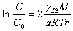，将已知数据代入，即
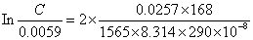=114.42，由此又可算得直径为10^{－8}m的1，2－二硝基苯在水中的溶解度为0.029mol/L

5-13在某一定温度下，对H₂在Cu（s）上的吸附测得以下数据：
P_{H}×10³Pa） | 5.066 | 10.13 | 15.20 | 20.27 | 25.33
p/V（×10⁵Pa/L） | 4.256 | 7.600 | 11.65 | 14.89 | 17.73

其中V是不同压力下每克Cu上吸附H₂的体积（标准状况），求朗格缪尔公式中的V_{s}。
解：根据朗格缪尔公式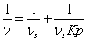
公式两边乘以p,得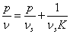
以p/v对p做图，则斜率为1/v_{s}
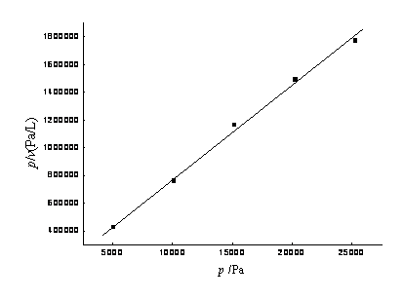
所作图基本为直线，证明符合朗格缪尔等温式，斜率为0.0007，
则Vs=1428.6L

5-14 20℃时，乙醚－水、汞－乙醚及汞－水的界面张力分别为0.0107、0.379及0.375N/m，在乙醚与汞的界面上滴一滴水，求其接触角。
解：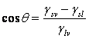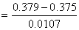，

5-15在真空下的氧化铝表面张力约为0.9N/m，液态铁的表面张力为1.72N/m，同样条件下液态铁－氧化铝的界面张力为2.3N/m，问接触角有多大？液态铁能否润湿氧化铝？
解：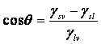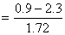=-0.814，，所以不能润湿。

5-16考虑四种联接作用：焊接、烧结、粘附接合和玻璃－金属的封接，请从原子尺度考虑，解释这些联接作用相互间有何差异？
解：焊接：两种或两种以上材质（同种或异种）,通过加热或加压或二者并用,来达到原子之间的结合而形成永久性连接的工艺过程叫焊接.焊接时周围的条件，包括：母材材质、板厚、坡口形状、接头形式、拘束状态、环境温度及湿度、清洁度以及根据上述诸因素而确定的焊丝（或焊条）种类及直径、焊接电流、电压、焊接速度、焊接顺序、熔敷方法、运枪（或运条）方法等。焊件坡口及表面如果有油（油漆）、水、锈等杂质，熔入焊缝中会产生气孔、夹杂、夹渣、裂纹等缺陷，给焊接接头带来危害和隐患。
烧结：是赋予材料性能的一种高温处理工艺，原子向接触点的扩散使颗粒间行形成粘结，进一步扩散最终填满各种剩下的孔隙并使材料的致密度提高。是粉末或粉末压坯加热到低于其中基本成分的熔点的温度，然后以一定的方法和速度冷却到室温的过程。烧结的结果是粉末颗粒之间发生粘结，烧结体的强度增加，把粉末颗粒的聚集体变成为晶粒的聚结体，从而获得所需的物理、机械性能的制品或材料。低温预烧阶段:在此阶段主要发生金属的回复及吸附气体和水分的挥发，压坯内成形剂的分解和排除等。中温升温烧结阶段:此阶段开始出现再结晶，在颗粒内，变形的晶粒得以恢复，改组为新晶粒，同时表面的氧化物被还原，颗粒界面形成烧结颈。高温保温完成烧结阶段:此阶段中的扩散和流动充分的进行和接近完成，形成大量闭孔，并继续缩小，使孔隙尺寸和孔隙总数有所减少，烧结体密度明显增加。
粘附现象的本质和吸附一样都是两种物质之间表面力作用的结果。粘附作用可通过两相相对滑动时的摩擦、固体粉末的聚集和烧结等现象表现出来。
玻璃和金属的封接，受许多因素的支配。影响封接件最主要的因素有如下四方面：
（1）金属的氧化
在玻璃与金属气密封接前，通常把金属适度氧化，健金属氧化物处于玻璃与金属之间。这一步骤对封接是十分必要的，也是玻璃封接的一种微观调控手段。金属的氧化处理，是影响玻璃与金属封接最重要的因素，其中氧化机理是探讨封接技术的关键问题。
（2）玻璃和金属的膨胀系数
玻璃和金属膨胀系数的一致性，是形成良好封接的宏观调控手段。当玻璃熔体与金属封接时，处于高温下的玻璃有足够的粘滞流动性。它一面变形，一面随着金属的热收缩曲线而收缩。然而，随着温度的降低，玻璃逐渐失去其流动性，以致跟不上金属的热收缩而逐渐从金属的收缩曲线上分离开来。该变化既连续，又取决于冷却速率，因而无法确定哪一点温度是玻璃从金属收缩曲线上分出来的特定温度。通常为方便起见，用一特定温度T_{M}来表示玻璃固着于金属时的状态。这就是说，当T﹥T_{M}，玻璃具有完全的流动性，且不产生应力。当T﹤T_{M}，封接玻璃沿着固有的热收缩曲线收缩，这个特定温度T_{M}称为固化温度，它与玻璃的应变温度甚为接近。
在任意温度T时，产生与金属间的收缩差⊿d，并在封接件内产生与⊿d成比例的应力。当应力超过玻璃的强度极限时，玻璃即遭到破坏，影响封接件气密性。在固化温度T_{M}以下，两者热收缩曲线的相对关系实质上反映了膨胀系数的匹配程度，即从T_{M}起始的玻璃与金属的收缩差应为：
⊿d=（a_{g}-a_{m}）（T_{M}-T）（1-1）
式1-1中a_{g}与a_{m}分别表示各种玻璃和金属从T_{M}到两者匹配温度T的膨胀系数。
为了使玻璃消除永久应力，封接件需经退火，良好的退火对封接质量有着重要的意义。退火后的封接件不应快速冷却，因为金属比玻璃的导热性好，因而金属比玻璃冷得快。当金属和玻璃的膨胀系数相同时，这种不同的冷却速率导致金属比玻璃收缩大，当玻璃失去流动性后，金属就不得不在窄的范围内冷却，两者长度的改变影响到玻璃和金属的附着能力。如果开始快速冷却的温度超过玻璃的影响
退火温度下限，玻璃将处于拉伸状态。为了防止这种拉应力的产生以及为了使玻璃略带压力，玻璃和金属封接后，往往在煤气火焰上单独地加热金属部分。
（3）玻璃的强度和界面扩散
在考虑到玻璃和金属膨胀系数匹配的基础上，提高破璃的机械强度、尤其是抗拉强度，这对于封接件受到热冲击或者因温度梯度引起的热应力乃至受到使用中的外力时都是有利的。一般玻璃的抗压强度可以很高，达到600～1500MPa，而抗拉强度极低仅是抗压强度的1O%左右。实际上只是抗拉强度会出现问题。如有可能，采用结晶化破璃封接，这是提高玻璃抗拉强度的有效途径，它通常可以达到原始玻璃抗拉强度的3～5倍，甚至5倍以上。
必须指出，封接处大量气泡（尤其是成串气泡）的存在是很有害的，因为它能降低机械强度和造成慢性漏气。溶解在金属中的气体在封接加热时放出，是产生气泡的一个原因，这在钨、钼、铂等金属是少见的，而镍、铁及其合金较多。为此，除选用真空治炼法制得的金属外，通常可利用在真空中或氢气中加热金属预先去气来消除此因素。产生气泡的另一个原因是碳，特别是金属表面层中的碳，在封接时会氧化成二氧化碳气体而造成气泡，这在镍、铁及其合金中亦较其它金属为严重。解决过个问题的方法是把金属放在湿氢或真空中退火，以去掉气体和碳。从面杜绝气泡的产生。遇火温度一般在900～I100℃，时间根据金属的厚度而定。
在封接界面附近有两类情况：一类是两种不同材料之间的封接，在交界面直接产生相互扩散。例如玻璃和玻璃光学研磨封接，以及金属之间的熔接。另一类是为便于封接，交界处放入异种材料。例如玻璃和金属、陶瓷与金属难以直接发生相互扩散的封接。这种场台下产生熔化扩散现象。然而，无论是相互扩散或是熔化扩散界面附近的组成、性质和材质内部的组成、性质是不同的，这种变化对封接件的稳定性有很大的影响。
（4）封接件的形状、尺寸以及表面粗糙度
封接件内的应力大小和分布情况，受到封接件形状与尺寸的影响。当应力超过封接材料的强度极限时，势必损伤封接制品。一般地说，封接后，如果封接件仅仅作为电子管或电真空器件的一个组成部分，尚需继续进行加工，或者用来和同样的电子管或电子器件的封接部进行封接，则需再一次热处理或经受机械力的作用。外力造成的暂时应力将与材料相互间的热收缩应力复合在一起。
与材料间热收缩差同时形成的永久应力和由各种原因构成的暂时应力复合的结果，其值是相当可观的。如果忽视了形状与尺寸对应力的影响，则有可能影响到封接件的稳定性。例如在生产实践中，为了减轻这种应力，可以利用金属薄边的可塑性进行封接，甚至可以利用金属的弹性来进行封接。此外，在粘附性试验中也发现，如果底料上凹凸均匀，则粘附性良好，必然对封接产生有利的影响。

5-17 MgO－Al₂O₃－SiO₂系统的低共熔物放在Si₃N₄陶瓷片上，在低共熔温度下，液相的表面张力为900mN/rn液体与固体的界面能为600mN/m，测得接触角为70.52º。（1）求Si₃N₄的表面张力；（2）把Si₃N₄在低共熔温度下进行热处理，测试其热腐蚀的槽角为60℃，求Si₃N₄的晶界能？
解：（1）
=900cos70.52⁰+600
=900mN/M
（2）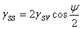
=2×900cos30⁰
=1558.8mN/M

5-18氧化铝瓷件中需要披银，已知1000℃时mN/m；mN/m；mN/m，问液态银能否润湿氧化铝瓷件表面？可以用什么方法改善它们之间的润湿性？
解：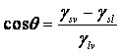=-0.8370
不能润湿，陶瓷元件表面披银，必须先将瓷件表面磨平并抛光，才能提高瓷件与银层之间的润湿性。

5-19根据图5-13和表5-2可知，具有面心立方晶格不同晶面（110）、（100）、（111）上，原子密度不同，试回答，那一个晶面上固－气表面能将是最低的？为什么？
解：根据公式表面能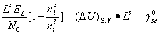，其中为固体表面能，为晶格能，为阿弗加德罗常数，为1m2表面上的原子数目。和分别为表示第i个原子在晶体体积内和表面上时，最邻近的原子的数目，在面心立方体晶体中在（111）面上为6，在（100）面上为4，在（110）面上为2.将上述数据带入公式，得
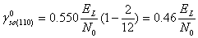
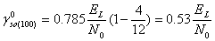
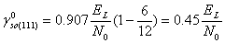
则：
因而，（111）原子密排面上原子能最低。

5-20试解释粘土结构水和结合水（牢固结合水、松结合水）、自由水的区别，分析后两种水在胶团中的作用范围及其对工艺性能的影响。
解：粘土结构水是粘土结构中的水；由于粘土颗粒一般带负电，又因水是极性分子，当粘土颗粒分散于水中时，在粘土表面负电场的作用下，水分子以一定取向分布在粘土颗粒周围以氢键与其表面上的氧和氢氧基结合，负电端向外。在第一层水分子的外围形成一个负电表面，因而又吸引第二层水分子。负电场对水分子的引力作用，随着离开粘土表面距离的增加而减弱，因此水分子的排列也有定向逐渐过渡到混乱。靠近内层形成的定向排列的水分子层称为牢固结合水，围绕在粘土颗粒周围，与粘土颗粒形成一个整体，一起在介质中运动，其厚度约为3－10个水分子厚。在牢固结合水的外围吸引着一部分定向程度较差的水分子层称为松结合水，由于离开粘土颗粒表面较远，他们之间的结合力较小。在松结合水以外的水叫自由水。
结合水的密度大，热容小，界电常数小，冰点低等，在物理性质上与自由水不同。粘土和水结合的数量可以用测量润饰热来判断。粘土与这三种水结合的状态与数量将会影响粘土－水系统的工艺性能。在粘土含水量一定的情况下，若结合水减少，则自由水就多，此时粘土胶的体积减小，容易移动，因而泥浆粘度小，流动性好；当结合水量多时，水膜厚，利于粘土胶粒间的滑动，则可塑性好。

5-21一个均匀的悬浮液，粘土浓度为30vol％，薄片状粘土颗粒尺寸是平均直径0.1μm，厚度0.01μm，求颗粒间平均距离是多少个？
解：略。

5-22粘土的很多性能与吸附阳离子种类有关。指出粘土吸附下列不同阳离子后的性能变化规律，（以箭头表示：）
H＋Al^{3＋}Ba^{2＋}Sr^{2＋}Ca^{2＋}Mg^{2＋}NH^{4＋}K＋Na＋Li＋
（l）离子交换能力；（2）粘土的ζ电位；（3）粘土的结合水量；（4）泥浆稳定性；（5）泥浆流动性；（6）泥浆触变性；（7）泥团可塑性；（8）泥浆滤水性；（9）泥浆浇注时间（10）坯体形成速率
解：（l）离子交换能力：Li＋Na＋K＋NH^{4＋}Mg^{2＋}Ca^{2＋}Sr^{2＋}Ba^{2＋}Al^{3＋}H＋
（2）粘土的ζ电位：H＋Ba^{2＋}Sr^{2＋}Ca^{2＋}Mg^{2＋}NH^{4＋}K＋Na＋Al^{3＋}Li＋
（3）粘土的结合水量：NH^{4＋}Al^{3＋}Ba^{2＋}Sr^{2＋}Ca^{2＋}Mg^{2＋}K＋Na＋Li＋H＋
（4）泥浆稳定性：H＋Al^{3＋}Ba^{2＋}Sr^{2＋}Ca^{2＋}Mg^{2＋}NH^{4＋}K＋Na＋Li＋
（5）泥浆流动性：H＋Al^{3＋}Ba^{2＋}Sr^{2＋}Ca^{2＋}Mg^{2＋}NH^{4＋}K＋Na＋Li＋
（6）泥浆触变性：H＋Li＋Na＋K＋Mg^{2＋}Ca^{2＋}Sr²Ba^{2＋}Al^{3＋}NH^{4＋}
（7）泥团可塑性：Li＋Na＋K＋NH^{4＋}Mg^{2＋}Ca^{2＋}Sr^{2＋}Ba^{2＋}Al^{3＋}H＋
（8）泥浆滤水性：H＋Al^{3＋}Ba^{2＋}Sr^{2＋}Ca^{2＋}Mg^{2＋}NH^{4＋}K＋Na＋Li＋
（9）泥浆浇注时间：Li＋Na＋K＋NH^{4＋}Mg^{2＋}Ca^{2＋}Sr^{2＋}Ba^{2＋}Al^{3＋}H＋
（10）坯体形成速率：H＋Al^{3＋}Ba^{2＋}Sr^{2＋}Ca^{2＋}Mg^{2＋}NH^{4＋}K＋Na＋Li＋

5-23若粘土粒子是片状的方形粒子。长度分别为10、1、0.1μm，长度是其厚度的10倍。试求粘土颗粒平均距离是在引力范围2nm时，粘土体积浓度？
解：略。

5-24用Na₂CO₃和Na₂SiO₃分别稀释同一种粘土（以高岭石矿物为主）泥浆，试比较电解质加入量相同时，两种泥浆的流动性、注浆速率、触变性和坯体致密度有何差别？
解：不同阴离子的Na盐电解质对粘土胶溶效果是不相同的。含有聚合阴离子的钠盐能使粘土的ζ-电位值升至-60mV。所以加入Na₂CO₃基本上对粘土的各项性能没有影响，而加入Na₂SiO₃后，泥浆的流动性升高，注浆速率升高，触变性降低，坯体致密度升高。

5-25影响粘土可塑性的因素有那些？生产上可以来用什么措施来提高或降低粘土的可塑性以满足成形工艺的需要？
解：当粘土与适当的水混合均匀制成泥团，该泥团受到高于某一个数值剪应力作用后，可以塑造成任何形状，当去处应力泥团能保持其形状，这种性质称为可塑性。影响因素有：1.矿物组成，矿物组成不同，颗粒间的作用力也不同。2.吸附的阳离子种类,阳离子的电价越高可塑性越好。3.颗粒的大小和形状，颗粒越细，比表面积越大，颗粒间的接触点越多，则可塑性增加。4.含水量等。
生产上可以增大矿物组分的比表面积来增大电细管力，从而增大可塑性；也可增大或减小吸附的阳离子的电价，从而改变粘土可塑性；或者将矿物的颗粒减小增大接触点来增大粘土的可塑性；

第六章答案

6-1略。

6-2什么是吉布斯相律？它有什么实际意义？
解：相律是吉布斯根据热力学原理得出的相平衡基本定律，又称吉布斯相律，用于描述达到相平衡时系统中自由度数与组分数和相数之间的关系。一般形式的数学表达式为F＝C－P＋2。其中F为自由度数，C为组分数，P为相数，2代表温度和压力两个变量。应用相率可以很方便地确定平衡体系的自由度数。

6-3固体硫有两种晶型，即单斜硫、斜方硫，因此，硫系统可能有四个相，如果某人实验得到这四个相平衡共存，试判断这个实验有无问题？
解：有问题，根据相律，F=C-P+2=1-P+2=3-P，系统平衡时，F=0，则P=3，硫系统只能是三相平衡系统。
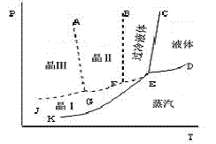 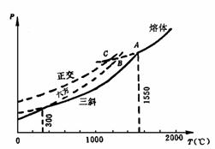
图6-1 图6-2

6-4如图6-1是钙长石（CaAl₂Si₂O）的单元系统相图，请根据相图回解：（1）六方、正交和三斜钙长石的熔点各是多少？（2）三斜和六方晶型的转变是可逆的还是不可逆的？你是如何判断出来的？（3）正交晶型是热力学稳定态？还是介稳态？
解：（1）六方钙长石熔点约1300℃（B点），正钙长石熔点约1180℃（C点），三斜钙长石的熔点约为1750℃（A点）。
（2）三斜与六方晶型的转变是可逆的。因为六方晶型加热到转变温度会转变成三斜晶型，而高温稳定的三斜晶型冷却到转变温度又会转变成六方晶型。
（3）正交晶型是介稳态。

6-5图6-2是具有多晶转变的某物质的相图，其中DEF线是熔体的蒸发曲线。KE是晶型I的升华曲线；GF是晶型II的升华曲线；JG是晶型III的升华曲线，回答下列问题：（1）在图中标明各相的相区，并写出图中各无变量点的相平衡关系；（2）系统中哪种晶型为稳定相？哪种晶型为介稳相？（3）各晶型之间的转变是可逆转变还是不可逆转变？
解：（1）KEC为晶型Ⅰ的相区，EFBC过冷液体的介稳区，AGFB晶型Ⅱ的介稳区，JGA晶型Ⅲ的介稳区，CED是液相区，KED是气相区；
（2）晶型Ⅰ为稳定相，晶型Ⅱ、Ⅲ为介稳相；因为晶型Ⅱ、Ⅲ的蒸汽压高于晶型Ⅰ的，即它们的自由能较高，有自发转变为自由能较低的晶型Ⅰ的趋势；
（3）晶型Ⅰ转变为晶型Ⅱ、Ⅲ是单向的，不可逆的，多晶转变点的温度高于两种晶型的熔点；晶型Ⅱ、Ⅲ之间的转变是可逆的，双向的，多晶转变点温度低于Ⅱ、Ⅲ的熔点。

6-6在SiO₂系统相图中，找出两个可逆多晶转变和两个不可逆多晶转变的例子。
解：可逆多晶转变：β-石英←→α-石英α-石英←→α-鳞石英
不可逆多晶转变：β-方石英←→β-石英γ-鳞石英←→β-石英

6-7C₂S有哪几种晶型？在加热和冷却过程中它们如何转变？β-C₂S为什么能自发地转变成γ-C₂S？在生产中如何防止β-C₂S转变为γ-C₂S？
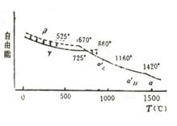
解：C₂S有、、、四种晶型，它们之间的转变如右图所示。由于β-C₂S是一种热力学非平衡态，没有能稳定存在的温度区间，因而在相图上没有出现β-C₂S的相区。C₃S和β-C₂S是硅酸盐水泥中含量最高的两种水硬性矿物，但当水泥熟料缓慢冷却时，C₃S将会分解，β-C₂S将转变为无水硬活性的γ-C₂S。为了避免这种情况的发生，生产上采取急冷措施，将C₃S和β-C₂S迅速越过分解温度或晶型转变温度，在低温下以介稳态保存下来。

6-8今通过实验测得如图6-3所示的各相图，试判断这些相图的正确性。如果有错，请指出错在何处？并说明理由。
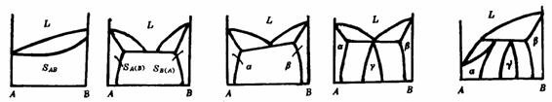
图6-3
解：第一图错，B组元有一个固定的熔点，因此液相线和固相线在B侧应交于一点。
第二图错，A、B组元具有一个低共熔点，因此A、B的两条液相线应交于一点。
第三图错，析晶过程中，达到共熔点后，系统进入低共熔过程，从液相中析出固溶体α、β，系统进入三相平衡状态，系统的温度不能变，因此中间的那条线应与AB平行。
第四图错，具有低共熔点的有限固溶体二元系统相图中γ固溶体不可能存在。
第五图错，具有转熔点的有限固溶体二元系统相图中γ固溶体不可能存在。

6-9根据图6-4所示的二元系统相图回解：（1）注明各相区；（2）写出无变量点的性质及其相平衡关系；（3）写出M₁和M₂熔体的平衡冷却析晶过程；（4）计算从熔体刚冷至T_{P}温度及离开T_{P}温度时系统中存在各相的百分含量。
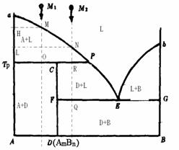
解：（1）相区如图所示：
（2）转熔点P：
低共熔点E：
（3）
液：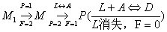
固：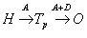
图6-4
液：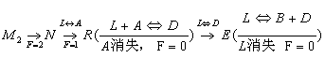
固：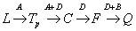
（4）点，刚到时
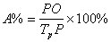
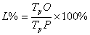
离开时，
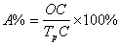
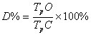
点，刚到时
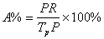
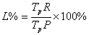
离开时，
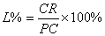
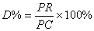

6-10图6-5为具有一个不一致熔融化合物的二元系统，在低共熔点E发生如下析晶的过程：LA＋A_{m}B_{n}。E点B含量为20％，化合物A_{m}B_{n}含B量为64％，今有C₁和C₂两种配料，其配料点分置于E点两侧。已知C₁中B含量是C₂中B含量的1.5倍，且在达低共熔点温度前的冷却析晶过程中，从该二配料中析出的初晶相含量相等。试计算C₁和C₂的组成。
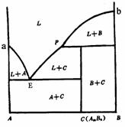
图6-5
解：设A－B二元相图中组成以质量百分数表示。和两种配料量均为G（kg）。据题意，初相在低共溶点前析出，则和二配料组成必在AP之间（若在PB之间，初相比在转熔点P前析出）。又该二配料组成不同，而析出的初相含量相等，可知二配料点一定分置于低共溶点E两侧，析出初相分别为和A。
设含B的量为x%,含B量为y%,则根据杆杠规则可以建立下面方程：
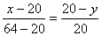
解联立方程，得x=26%,y=17.3%。
所以，组成为含B的量26%，组成为含B17.3%

6-11图6-6是一个未完成的具有一个不一致熔化合物并形成固溶体的二元系统相图。请根据已给出的诸点完成此相图的草图。
解：草图如下：
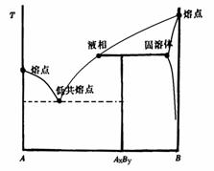
图6-6

6-12已知A和B两组成构成具有低共熔点的有限固溶体的二元系统。试根据下列实验数据绘制粗略相图。已知A的熔点为1000℃，B熔点为700℃。含B为25mol％的试样在500℃完全凝固，其中含73.3mol％初晶相S_{A（B）}和26.7mol％（S_{A（B）}＋S_{B（A）}）共生体。含B为50mol％的试样在同一温度下凝固完毕，其中含40mol％初晶相S_{A（B）}和60mol％（S_{A（B）}＋S_{B（A）}）共生体，而S_{A（B）}相总量占晶相总量的50％。实验数据均在达到平衡状态时测定。
解：因a、b点温度及低共熔温度已知，欲绘此相图之草图，关键是求出C、E、D三点之组成。由于二个试样析出初晶相均为，且在同一温度下凝固完毕（此温度显然即低共熔温度，可知该二试样的组成必都落在CE间。
设C点含B量为x,E点含B量为z。根据题意借助杠杆规则可以获得下面关系式。
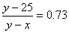
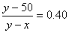
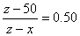
解上述联立方程，得x=0.051,y=0.799,z=0.949,据此，可确定C点含B量0.05mol,E点含B量为0.80mol,D点含B量为0.95mol。这样相图中C、E、D位置可以找到，从而绘出相图的草图如下：
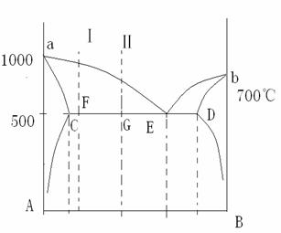

6-13根据Al₂O₃－SiO₂系统相图说明：（1）铝硅质耐火材料：硅砖（含SiO₂＞98％）、粘土砖（含Al₂O₃35％～50％）、高铝砖（含Al₂O₃60％～90％）、刚玉砖（含Al₂O₃＞90％）内，各有哪些主要的晶相？（2）为了保持较高的耐火度，在生产硅砖时应注意什么？（3）若耐火材料出现40％的液相便软化不能使用，试计算含40mol％Al₂O₃的粘土砖的最高使用温度。
解：（1）硅砖（含SiO₂>98%）主要晶相：SiO₂、2Al₂0₃·2SiO3固溶体（莫来石），粘土砖（含Al₂0₃35～50%）主要晶相：SiO₂、A₃S₂，高铝砖（含Al₂0₃60～90%）主要晶相：60～72%A₃S₂72～90%Al₂0₃、A₃S₂。
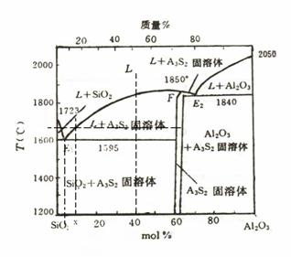
（2）为了保持硅砖的耐火度，要严格防止原料中混如Al₂0₃。SiO₂熔点为1723℃，SiO₂液相很陡，加入少量的Al₂0₃后，硅砖中会产生大量的液相，SiO₂的熔点剧烈下降。如加入1wt%Al₂0₃，在低共熔点（1595℃）时产生的液相量为1/5.5=18.2%，会使硅砖的耐火度大大下降；
（3）根据相图，当出现40%液相时，由杆杠规则可知，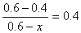，得x=0.1,在相图中作出析晶路线，可以估计出粘土砖的最高温度约为1670℃。Al₂O₃－SiO₂系统相图

6-14根据CaO－SiO₂系统相图回答下列问题：（1）若以含CaO80％的熔体1000g冷却到2150℃以后（温度即将离开2150℃时），会获得何种产物？这些产物的量各为多少？（2）若以CaO、SiO₂二组元配料，加热至熔融后再冷却，要求产物中只有C₂S和C₃S，则配料范围应选在哪里？若平衡冷却能达到目的吗？为什么？应采取什么措施？
解：CaO－SiO₂系统如下：
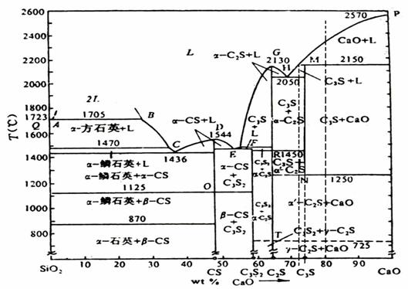
CaO－SiO₂系统相图
（1）根据上图，可知，含CaO80％的熔体1000g冷却到即将离开转熔点M时（2150℃），产物为C₃S和CaO，根据杆杠规则可知：C₃S为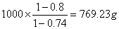，CaO为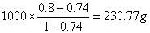。
（2）若要求产物中只有C₂S和C₃S，据相图可知，配料范围应选在含CaO65%～74%之间。平衡冷却不能达到目的，因为平衡冷却得到的是C₂S和CaO，为使产物只有C₂S和C₃S，应在温度降至1250℃急冷。

6-15在CaO－SiO₂和Al₂O₃－SiO₂系统中，SiO₂的液相线都很陡，解释为什么在硅砖生产中可掺入少量CaO做矿化剂不会降低硅砖的耐火度，而在硅砖中却要严格防止混入Al₂O₃，否则便会使硅砖耐火度大大下降。
解：SiO₂中加入少量的CaO，在低共熔点1436℃时，液相量为2/37=5.4%，液相量增加不多，不会降低硅砖的耐火度，故可加少量CaO作矿化剂。

6-16加热粘土矿物高岭石（Al₂O₃·2SiO₂·2H₂O）至600℃时，高岭石分解为水蒸气和Al₂O₃·2SiO₂，继续加热到1595℃时会发生什么变化？在该温度下长时间保温达到平衡，系统的相组成如何？当系统生成40％液相时，应达到什么温度？在什么温度下该粘土完全熔融？
解：Al₂O₃·2SiO₂·H₂OAl₂O₃·2SiO₂+H₂O
Al₂O₃·2SiO₂相图中SiO₂%=33%mol
（1）加热到1595℃时，生成A₃S₂
（2）1595℃长时间保温，系统中为液相和A₃S₂，L%==21.8%
（3）完全熔融即固相完全消失，应为33%直线与液相线交点处温度。

6-17将含有MgO和Al₂O₃的熔体冷却到一定温度，然后滤去析出的晶体并对剩下的液相进行分析，得知液相中含MgO为65％，而且知道液相量是物系总量的70％，求原始熔体的组成。
解：MgO45.5％；Al₂O₃54.5％

6-18指出图6-7所示一些三元系统相图中的错误，并说明理由。
解：（a）此相图上等界线相应的连线可将图面划分成五个副三角形，但是只有四个无变量点，这是不可能的。事实上三元化合物XYZ的初晶区不可能延伸到YZ边上。
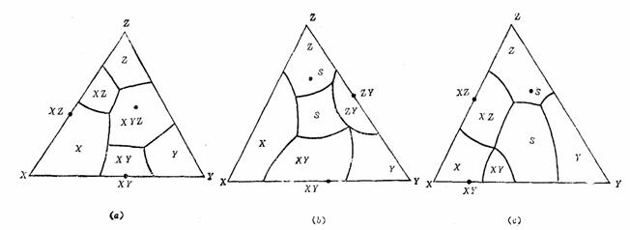
图6-7

6-19请划分图6-8所示四个相图中的副三角形。
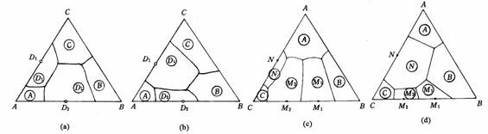
图6-8
解：如下图所示
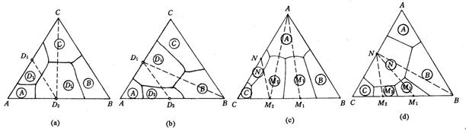

6-20在浓度三角形中画出下列配料的组成点的位置。M：A＝10％、B＝70％、C＝20％；N：A＝10％、B＝20％、C＝70％；P：A＝70％、B＝20％、C＝10％。若将3kgM、2kgN和5kgP混合，试根据杠杆规则用作图法找出新配料Q的组成点位置。
解：如图所示
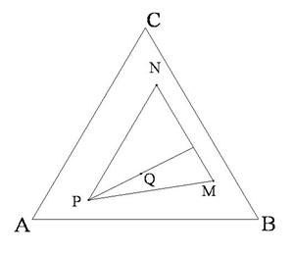
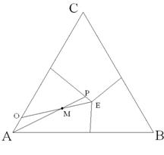

6-21图6-9是最简单的三元系统投影图，图中等温线从高温到低温的次序是：t₅＞t₄＞t₃＞t₂＞t₁，根据此投影图回解：
（1）三个组元A、B、C熔点的高低次序是怎样排列的？
（2）各液相面的陡势排列如何？哪个最陡？哪个最平坦？
（3）指出组成为65％A、15％B、20％C的熔体在什么温度下开始析晶？析晶过程怎样？（表明液、固相组成点的变化及结晶过程各阶段中发生的变化过程）
解：（1）熔点：T_{B}＞T_{A}＞T_{C}
（2）B最陡，C次之，A最平坦；
（3）如图所示，在M点所在的温度下开始析晶，
析晶过程如下：
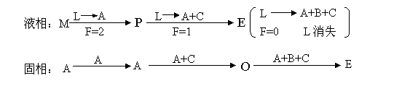
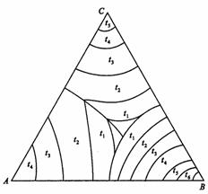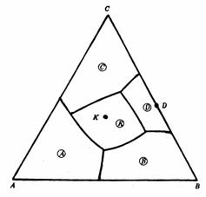
图6-9 图6-10

6-22图6-10为ABC三元系统相图，根据此相图：（l）判断化合物K和D的性质；（2）标出各条界线上的温度下降方向；（3）划分副三角形；（4）判断各无变量点的性质，并写出相平衡关系式。
解：（1）K为一致熔融三元化合物；D为一致熔融二元化合物。
（2）如图所示。
（3）如图所示。
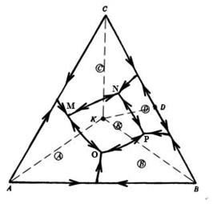
（4）无变量点M、N、O、P均为低共熔点，
向平衡关系如下：
M
N
O
P

6-23试分析图6-11上配料点1、2、3的结晶过程，写出结晶过程的相平衡表达式（表明液、固相组成点的变化及结晶过程各阶段系统中发生的相变化和自由度数的变化）。
解：1点冷却析晶过程：
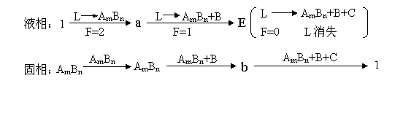
2点冷却析晶过程：
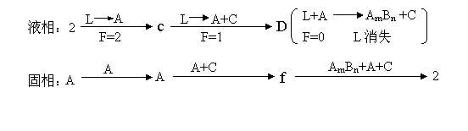
3点冷却析晶过程：
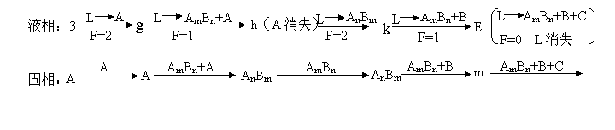
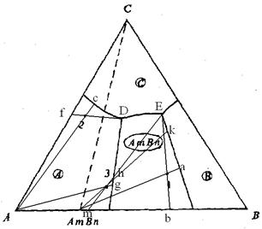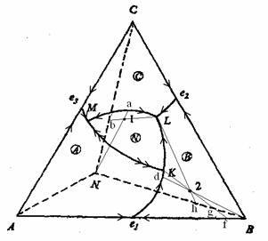
图6-11 图6-12

6-24图6-12所示为生成一个三元化合物的三元系统相图。（1）判断三元化合物N的性质；（2）标出界线上的温降方向（转熔界线用双箭头）；（3）指出无变量点K、L、M的性质，并写出相平衡方程；（4）分析点l、2的结晶过程，写出结晶过程的相平衡表达式。
解：（1）N为不一致熔融三元化合物
（2）如图所示
（3）副△ACN对应M低共熔点
副△BCN对应L低共熔点
副△ABN对应K单转熔点
（4）1的结晶过程：
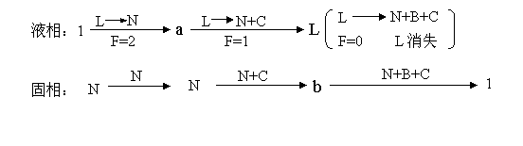
2的结晶过程：
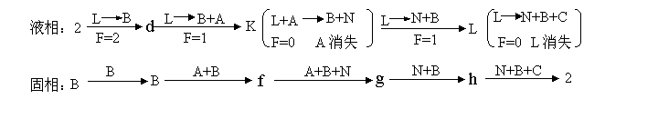

6-25根据图6-13三元系统相图：（1）判断无变量点E、P的性质，并写出相平衡关系式；（2）分析熔体M₁、M₂和M₃的冷却析晶过程，并总结判断结晶产物和结晶结束点的规则；（3）加热组成为M₄的混合物，将于什么温度出现液相？在该温度下出现的最大液相量是多少？在什么温度下完全熔融？写出其加热过程相平衡表达式。
解：（1）E为低共熔点
P为单转熔点
（2）①熔体M₁的冷却析晶过程：
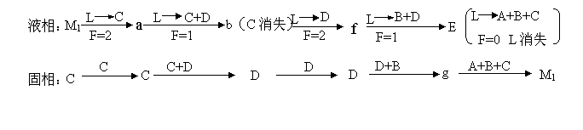
②熔体M₂的冷却析晶过程：
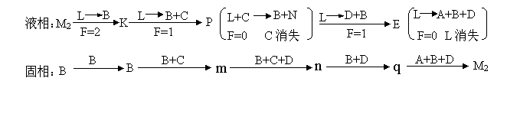
③熔体M₃的冷却析晶过程：
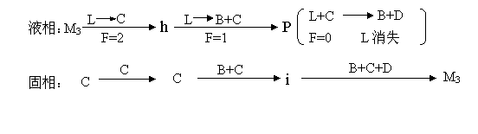
熔体组成点所在副三角形三个顶点所代表的晶相违结晶产物；三晶相对应的初晶区所包围的无变量点为结晶结束点。
（3）加热组成为M₄的混合物，将于E点对应的温度出现液相。在该温度下出现的最大液相量为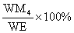，在M₄点对应的温度下完全熔融。
加热过程相平衡表达式：
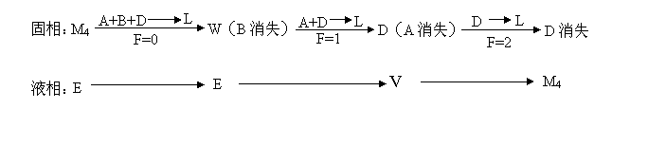
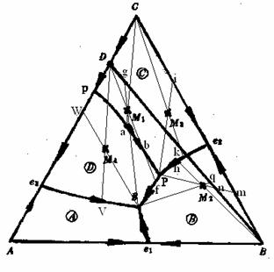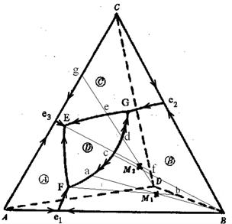
图6-13 图6-14

6-26图6-14为一个三元系统相图。根据此图：（1）判断化合物D的性质，标出图中各边界和界线温降方向并判断界线性质；（2）判断无变量点E、F、G的性质，并写出相平衡关系式；（3）写出熔体M₁和M₂的冷却析晶过程；（4）计算熔体M₂液相刚到结晶结束点时以及结晶结束后的各相含量。
解：（1）化合物D为不一致熔融三元化合物；
（2）E低共熔点
F单转熔点
G单转熔点
（3）熔体M₁的冷却析晶过程：
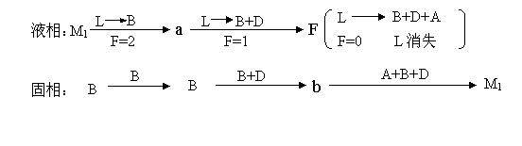
熔体M₂的冷却析晶过程：
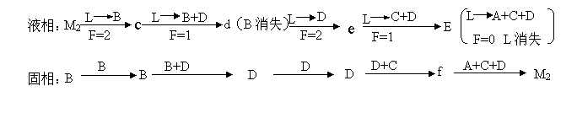
（4）熔体M₂液相刚到结晶结束点时各相的含量：
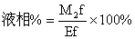
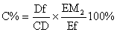
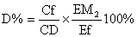
熔体M₂液相到结晶结束点后各相的含量：
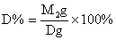
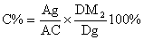
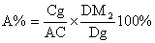

6-27图6-15为生成2个一致熔融二元化合物的三元系统，据图回答下列问题：（l）可将其划分为几个副三角形？（2）标出图中各边界及相区界线上温度下降方向。（3）判断各无变量点的性质，并写出相平衡关系式。
解：（1）三个副三角形，△AS₁S₂、△S₁S₂B、△S₂CB
（2）如下图所示
（3）无变量点E₁、E₂、E₃都是低共熔点，各向平衡关系式如下：
△AS₁S₂E₁
△S₁S₂BE₂
△S₂CBE₃
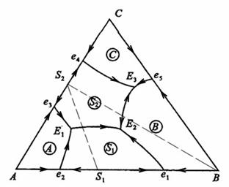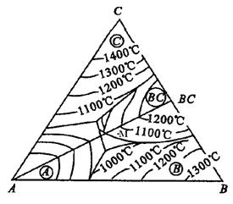
图6-15 图6-16

6-28图6-16是生成一致熔融二元化合物（BC）的三元系统投影图。设有组成为35％A、35％B、30％C的熔体，试确定其在图中的位置。冷却时该熔体在何温度下开始析出晶体？
解：M点的位置如下图所示，M点所在温度约1050℃，1050℃开始析晶。

6-29根据图6-17回答下列问题：（l）说明化合物S₁、S₂的性质；（2）在图中划分副三角形及用箭头指示出各界线的温度下降方向及性质；（3）指出各无变量点的性质并写出各点的平衡关系；（4）写出1、3组成的熔体的冷却结晶过程；（5）计算熔体1结晶结束时各相百分含量，若在第三次结晶过程开始前将其急冷却（这时液相凝固成为玻璃相），各相的百分含量又如何？（用线段表示即可）；（6）加热组成2的三元混合物将于哪一点温度开始出现液相？在该温度下生成的最大液相量是多少？在什么温度下完全熔融？写出它的加热过程。
解：（1）S₁为一致熔融二元化合物，S₂为不一致熔融化合物。
（2）如图所示。
（3）E低共熔点
P₁单转熔点
P₂单转熔点
（4）1组成的熔体的冷却结晶过程
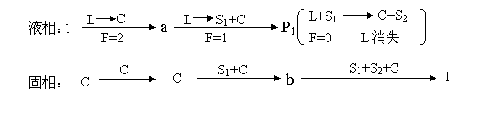
3组成的熔体的冷却结晶过程
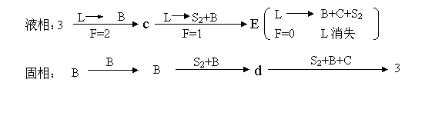
（5）熔体1结晶结束时各相百分含量
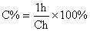
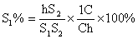
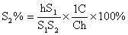
在第三次结晶过程开始前将其急冷却，各相的百分含量
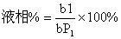
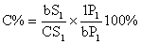
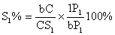
（6）在P₂点对应的温度开始出现液相，在该温度下出现的最大液相量为：
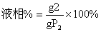
在2点对应的温度下完全熔融。
组成2加热过程：
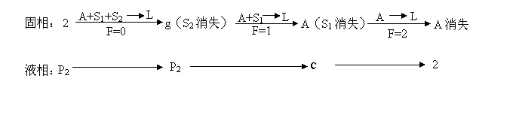
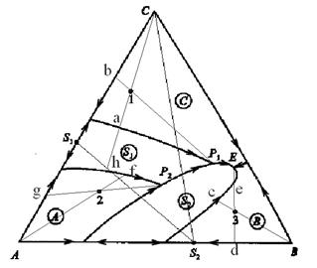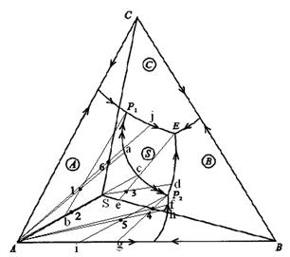
图6-17 图6-18

6-30根据图6-18回答下列问题：（1）说明化合物S的熔融性质，并分析相图中各界线上温度变化的方向以及界线和无变量点的性质；（2）写出组成点为1、2、3及4各熔体的冷却结晶过程；（3）分别将组成为5和组成为6的物系，在平衡的条件下加热到完全熔融，说明其固液相组成的变化途径。
解：（1）化合物S为不一致熔融三元化合物；P₁E、P₂E均为共熔界线，P₁P₂为转熔界线；无变量点E为低共熔点，P₁、P₂均为单转熔点。
（2）组成点为1的熔体的冷却结晶过程：
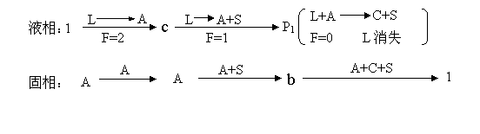
组成点为2的熔体的冷却结晶过程：
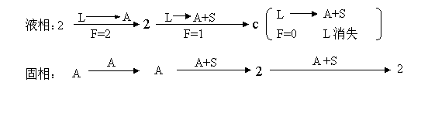
组成点为3的熔体的冷却结晶过程：
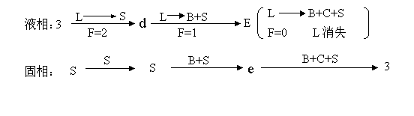
组成点为4的熔体的冷却结晶过程：
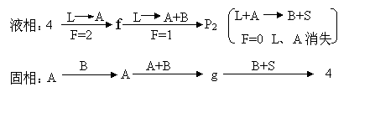
（3）组成为5物系的熔融过程：
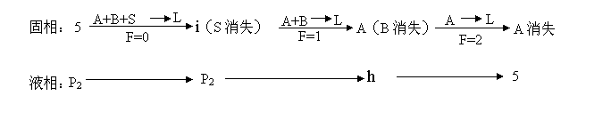
组成为6物系的熔融过程：
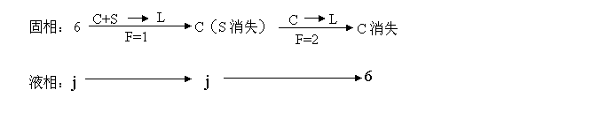

6-31根据图6-19回答下列问题：（1）用箭头标出各界线的温度下降方向并说明界线性质；（2）指出各无变量点E、P、R、Q的性质，并写出其相平衡关系；（3）写出熔体M的结晶过程，说明液相离开R点的原因；（4）画出AB、BC二元系统相图。
解：（1）界线Ee₂、e₁P、ab、PE、RE、QR、e₃Q均为共熔界线，界线aP、bR为转熔界线。
（2）E低共熔点
P单转熔点
Q过渡点
（3）熔体M的结晶过程：
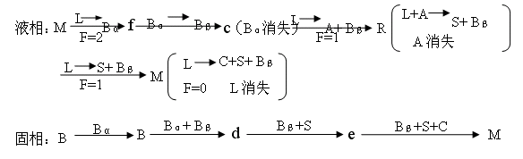
熔体M在副△BCS内，其结晶结束点应在E点，所以液相离开R点。
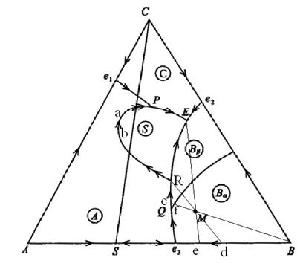
图6-19

6-32比较各种三元无变量点（低共熔点，单转熔点，双转熔点，过渡点和多晶转变点）的特点，写出它们的平衡关系。
解：低共熔点指是一种无变量点，系统冷却时几种晶相同时从熔液中析出，或加热时同时融化。相平衡关系为L（E）
若无变量点处于交叉位置的是单共熔分别点，在共轭位置的是双转熔点。相转变关系为，
过渡点就是转熔性质和共熔性质转变的点，无对应三角形，相平衡的三晶相组成在一条直线上。
多晶转变点两种或者三种晶型发生晶型转变的温度点。

6-38如图6-25为CaO－Al₂O₃－SiO₂系统的富钙部分相图，若原始液相组成位于硅酸盐水泥的配料圈内，并恰好在CaO和C₃S初相区的边界曲线上。（1）分析此液相组成的结晶过程；（2）在缓慢冷却到无变量点K的温度1455℃时急剧冷却到室温，则最终获得哪些相，各相含量多少？
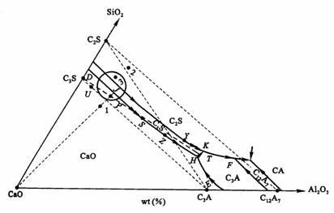
图6-25 CaO-Al₂O₃-SiO₂系统高钙区部分相图
解：（1），
（2）溶体平衡冷却得到产物是C₂S，C₃S和C₃A，其固相组成点为P点，各晶相可根据P点在△C₂S—C₃S—C₃A中的位置按双线法求得，C₂S=14.6%,C₃S=63.9%，C₃A=21.5%。实际生产过程中有可能会产生玻璃相。

6-39见图6-25，已知H点的温度1470℃，K点温度1455℃，F点温度1355℃。今取配料成分恰为无变量点H的组成，在充分平衡条件下，问：（l）加热该配料混合物，什么温度开始出现液相？（2）要使物料全部熔融，至少要加热到多高温度？（3）写出该配合料的加热过程相平衡表达式。
解：（1）1335℃
（2）1455℃
（3）

6-40如图6-25，配料P的液相在无变量点K发生独立析晶，最终在低共熔点F结束结晶。问此时所获得的C₃S、C₂S、C₃A和C₄AF四种晶相的含量各为多少？如果在F点仍未达到充分平衡，残留液相能否离开F点向其它无变量点继续转移？为什么？
解：配料P的液相在无变量点K发生独立析晶，最终在低共熔点F结束结晶，所获得C₃S为63.9%，C₂S为14.6%，C₃A和C₄AF为21.5%。
独立析晶过程也不一定会进行到底，由于冷却速度较快，还可能使熟料中残留玻璃相，这样的话残留玻璃相有可能离开F点向其它无变量点继续转移。

6-43参看CaO－A1₂O₃－SiO₂系统相图（图6-27），回答下列问题：（1）组成为66％CaO、26％SiO₂、8％A1₂O₃的水泥配料将于什么温度开始出现液相？这时生成的最大液相量是多少；（2）为了得到较高的C₃S含量，（1）中组成的水泥烧成后急冷好．还是缓冷让其充分结晶好？（3）欲得到（l）中组成的水泥，若只用高岭土和石灰石（A1₂O₃·2SiO₂·2H₂O和CaCO₃）配料，能否得到该水泥的组成点？为什么？若不能，需要加入何种原料？并计算出所需各种原料的百分含量。
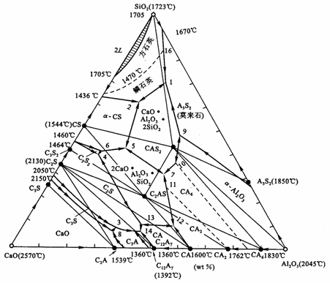
图6-27CaO－Al₂O₃－SiO₂系统相图
解：（1）k点开始出现液相，温度为1455℃,连接3k交CaO-C₃S线于6点,
L%=，线段长度可直接量取。
（2）急冷好，k点将进行转熔过程
这样C₃S量会减少，急冷使转熔过程来不及进行，从而提高C₃S含量
（3）AS₂与CaCO₃配料，不能得到3点矿物组成
3点组成66CaO1.179mol26SiO₂0.433mol8Al₂0₃0.078mol化成mol%69.76%25.62%4.62%SiO₂mol%/Al₂0₃mol%=5.55
题目组成点Al₂0₃·2SiO₂·2H₂O与CaCO₃配料，SiO₂mol%/Al₂0₃mol%=2：1，二者比较，SiO₂量不够，所以需加入SiO₂。
设配料100g，含有66gCaO，26gSiO₂，8gAl₂0₃，66gCaO化成CaCO₃量66/56×100=117.86g
8gAl₂0₃化成Al₂0₃·2SiO₂·2H₂O量8/102×258=20.24g
AS₂·2H₂O提供SiO₂8/102×2×60=9.41g
还需SiO₂量20.24-9.41=10.83g，CaCO₃wt%=79.14%，AS₂·2H₂Owt%=13.59%，SiO₂wt%=7.27%

6-44根据Na₂O－CaO－SiO₂系统相图（图6-28）回解：（1）组成为13％Na₂O，13％CaO，74％SiO₂玻璃配合料将于什么温度熔化？在什么温度完全熔融？（2）上面组成的玻璃，当加热到1050℃、1000℃、900℃、800℃时，可能会析出什么晶体？（3）NC₃S₆晶体加热时是否会不一致熔化？分解出什么晶体，熔化温度如何？
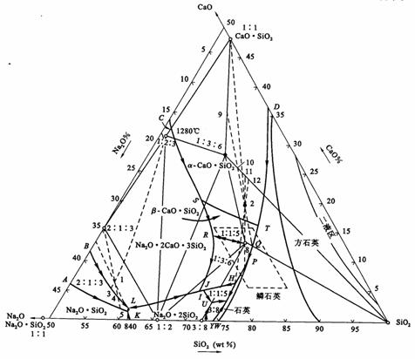
图6-28Na₂O－CaO－SiO₂系统相图
解：（1）该点位于△NC₃S₆-NCS₅-SiO₂中，Q点附近β-CS初晶区对应无变量H点1:3:6+α-石英+L1:1:5，配料在827℃熔化，完全熔化为1050℃左右
（2）加热到1050℃L→β-CS，1000℃L→1:3:6+α-鳞石英，900℃L→1:3:6+α-石英，800℃加热到800℃时未熔化，冷却到800℃时三个晶相1:3:61:1:5
（3）NC₃S₆加热是不一致熔融，加热分解
1:3:6析晶，先析出α-CS，α-CS→β-CS，RQ线上L+β-CS→1:3:6
1:3:6加热到RQ界线与CS-1:3:6交点温度开始熔化（1050℃左右）分解出β-CS

6-45在陶瓷生产中一般出现35％液相就足以使瓷坯玻化，而当液相达到45％时，将使瓷坯变形，成为过烧。根据MgO－A1₂O₃－SiO₂系统相图（图6-29）具体计算含10％偏高岭石、90％偏滑石的配料的烧成温度范围。
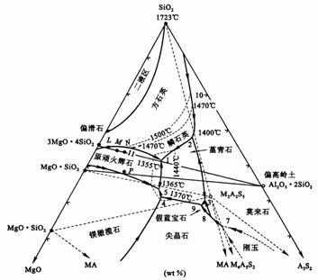
图6-29 MgO－Al₂O₃－SiO₂系统高硅部分相图
解：组成点确定下来，图中M点，△MS-M2Al₂S₃₅-SiO₂对应无变量点1点（1355℃）加热该组成点，于1点开始出现液相，液相组成点在MS与SiO₂界线上移动，固相组成点在MS-SiO₂连线上变化，以M点为支点连成杠杆，当L%=35%时，对应温度1390℃，L%=45%时，对应温度1430℃，烧成温度范围为1390～1430℃。

6-46根据K₂O－A1₂O₃－SiO₂系统相图（图6-30），计算含50％高岭石、30％长石、20％石英的一个瓷器配方在1250℃烧成达到平衡时的相组成及各相的相对量。
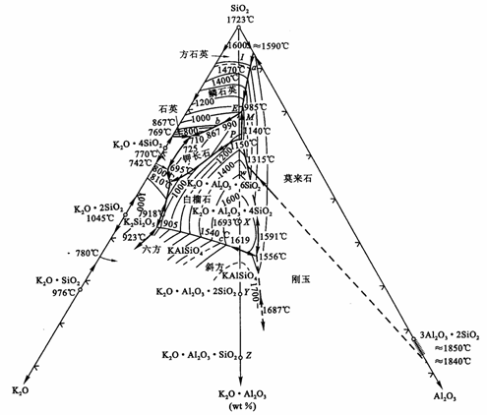
图6-30K₂O-Al₂O₃-SiO₂系统相图
解：50%AS₂30%KAS₆20%SiO₂组成点在△QWD中3点，3点位于初晶区，对应E点结晶结束985℃LSiO₂+A₃S₂+KAS6，加热组成为3物质，于E点开始出现液相
升温于1250℃时，固相中有SiO₂·A₃S₂及L相，液相组成点在莫来石与石英界线上（与1250℃等温线交点），固相组成点在SiO₂与A₃S₂连线上，用杠杆规则计算。

6-47根据K₂O－A1₂O₃－SiO₂系统相图（图6-30），如果要使瓷器中仅含有40％莫来石晶相及60％的玻璃相，原料中应含K₂O多少？若仅从长石中获得，K₂O原料中长石的配比应是多少？
解：40%A₃S₂+60%液相。原始组成点在A₃S₂初晶区，在A₃S₂组点与E点连线上，在图中12点附近，过原始组成点做△SiO₂-K₂0-Al₂0₃各边平行线，确定出K₂O、SiO₂、Al₂0₃百分含量
K₂O：wt%=4.12%Al₂0_{3:}wt%=27.06%SiO₂:wt%=68.82%
长石K₂O·Al₂0₃·6SiO₂（94+102+360=556）
仅从长石中获得K₂O
100gK₂O:4.12gAl₂0₃:27.06gSiO₂:68.82g
4.12gK₂O化成长石4.12/94×556=24.34g
24.34g长石提供Al₂0₃4.47gSiO₂15.79g
另需加Al₂0₃:27.06-4.47=22.59gSiO₂:68.82-15.79=53.03
长石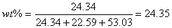

6-48高铝水泥的配料通常选择在CA相区范围内，生产时常烧至熔融后冷却制得，高铝水泥主要矿物为CA，而C₂AS没有水硬性，因此希望水泥中不含C₂AS。这样在CA相区内应取什么范围的配料才好，为什么（注意生产时不可能完全平衡，可能会出现独立结晶过程）？
解：高铝水泥具有快速硬化的特性，在国防工业中有广泛的应用，配料范围在Al₂O₃35%～55%,CaO35%～45%,SiO₂5%～10%,Fe₂O₃0～15%。这样可以防止C₂AS的产生。

6-49对某硅酸盐水泥进行岩相分析，得知熔剂矿物中C₃A先于C₄AF析出晶相，问此配方是高铝配方（P＞l.38），还是高铁配方（P＜1.38）？对于这两种不同配料在烧成带的降温速度应如何控制？
解：是高铝配方（P>1.38）。铝氧率P>1.38的配料，其溶体冷却经过KT2界线时液相要回收C₃S，析出C₂S和C₃A。因此，当熟料在烧成带内缓慢降温，使冷却过程接近平衡状态时，将有部分C₃S被回收，这对水泥质量不利。所以对P>1.38的配料，在烧成带的冷却过程中应采取极冷的方法。铝氧率P<1.38的配料，其溶体冷却析晶过程要经过WT2界线，在该界线上液相回吸C₂S，析出C₃S和C₄AF，因此，熟料冷却速度愈慢，愈接近平衡状态，C₂S被回吸的愈充分。熟料中C₃S的含量便会增加，这对水泥的质量有利。所以对P<1.38的熟料，在烧成带的冷却中，降温速度应当适当减慢。

第七章答案

7-1略

7-2浓度差会引起扩散，扩散是否总是从高浓度处向低浓度处进行?为什么?
解：扩散是由于梯度差所引起的，而浓度差只是梯度差的一种。当另外一种梯度差，比如应力差的影响大于浓度差，扩散则会从低浓度向高浓度进行。

7-3欲使Ca^{2＋}在CaO中的扩散直至CaO的熔点（2600℃）时都是非本质扩散，要求三价离子有什么样的浓度？试对你在计算中所做的各种特性值的估计作充分说明。已知CaO肖特基缺陷形成能为6eV。
解：掺杂M³⁺引起V’’_{Ca}的缺陷反应如下：
当CaO在熔点时，肖特基缺陷的浓度为：
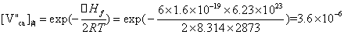
所以欲使Ca^{2＋}在CaO中的扩散直至CaO的熔点（2600℃）时都是非本质扩散，M³⁺的浓度为，即

7-4试根据图7-32查取：（1）CaO在1145℃和1650℃的扩散系数值；（2）Al₂O₃在1393℃和1716℃的扩散系数值；并计算CaO和Al₂O₃中Ca^{2＋}和Al^{3＋}的扩散活化能和D₀值。
解：由图可知CaO在1145℃和1650℃的扩散系数值分别为，Al₂O₃在1393℃和1716℃的扩散系数值分别为
根据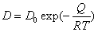可得到CaO在1145℃和1650℃的扩散系数的比值为：
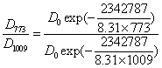
，将值代入后可得，Al₂O₃的计算类推。

7-5已知氢和镍在面心立方铁中的扩散数据为cm²/s和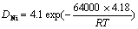cm²/s，试计算1000℃的扩散系数，并对其差别进行解释。
解：将T=1000℃代入上述方程中可得，同理可知。
原因：与镍原子相比氢原子小得多，更容易在面心立方的铁中通过空隙扩散。

7-6在制造硅半导体器体中，常使硼扩散到硅单晶中，若在1600K温度下，保持硼在硅单晶表面的浓度恒定（恒定源半无限扩散），要求距表面10^{－3}cm深度处硼的浓度是表面浓度的一半，问需要多长时间（已知D_{1600℃}＝8×10^{－12}cm²/s；当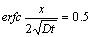时，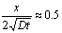）？
解：此模型可以看作是半无限棒的一维扩散问题，可用高斯误差函数求解。
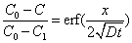
其中=0，，所以有0.5=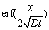，即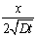=0.5，把=10^{－3}cm，D_{1600℃}＝8×10^{－12}cm²/s代入得t=s。

7-7 Zn^{2＋}在ZnS中扩散时，563℃时的扩散系数为3×10^{－4}cm²/s；450℃时的扩散系数为1.0×10^{－4}cm²/s，求：（1）扩散活化能和D₀；（2）750℃时的扩散系数；（3）根据你对结构的了解，请从运动的观点和缺陷的产生来推断活化能的含义；（4）根据ZnS和ZnO相互类似，预测D随硫的分压而变化的关系。
解：（1）参考7-4得=48856J/mol，D₀=3×10^{－15}cm²/s；
（2）把T=1023K代入中可得=cm²/s；

7-8实验测得不同温度下碳在钛中的扩散系数分别为2×10^{－9}cm²/s（736℃）、5×10^{－9}cm²/s（782℃）、1.3×10^{－8}cm²/s（838℃）。（1）请判断该实验结果是否符合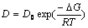；（2）请计算扩散活化能，并求出在500℃时碳的扩散系数。
解：（1）设=2×10^{－9}cm²/s，=5×10^{－9}cm²/s，=1.3×10^{－8}cm²/s，=1009K，=1055K，=1111K。将，和，代入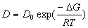并按照7-4所用方法得=2342787J/mol，同理代入，和，得=2342132J/mol。，可以认为该实验符合；（2）由上步可知=2342787J/mol；（3）将T=773K代入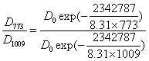得=cm²/s。

7-9在某种材料中，某种粒子的晶界扩散系数与体积扩散系数分别为D_{gb}＝2.00×10^{－10}exp（－19100/RT）cm²/s和D_{v}＝1.00×10^{－4}exp（－38200/RT）cm²/s，试求晶界扩散系数和体积扩散系数分别在什么温度范围内占优势？
解：当晶界扩散系数占优势时有D_{gb}>D_{v}，即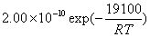>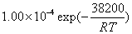，所以有T<1455.6K；当T>1455.6K时体积扩散系数占优势。

7-10假定碳在α-Fe（体心立方）和；γ-Fe（面心立方）中的扩散系数分别为：
D_{α}＝0.0079exp[－83600/RT]cm²/s；D_{γ}＝0.21exp[－141284/RT]cm²/s，计算800℃时各自的扩散系数，并解释其差别。
解：将T=1073K代入题中两式分别得D_{α1073}=cm²/sD_{γ1073}=cm²/s。
原因：扩散介质结构对扩散有很大影响。α-Fe为体心立方，而γ-Fe为面心立方，体心立方较面心立方疏松。结构疏松，扩散阻力小而扩散系数大。

7-11碳、氮、氢在体心立方铁中的扩散活化能分别为84kJ/mol、75kJ/mol和13kJ/mol，试对此差异进行分析和解释。
解：碳、氮、氢的原子半径依次减小，原子半径越小就越更容易在体心立方的铁中通过空隙扩散，扩散活化能相应也就越低。

7-12MgO、CaO、FeO均具NaCl结构，在各晶体中它们的阳离子扩散活化能分别为：Na＋在NaCl中为41kcal/mol，Mg^{2＋}在MgO中为83kcal/mol，Ca^{2＋}在CaO中为77kcal/mol，Fe^{3＋}在FeO中为23kcal/mol，试解释这种差异的原因。

7-13试分析离子晶体中，阴离子扩散系数－般都小于阳离子扩散系数的原因。
解：离子晶体一般为阴离子作密堆积，阳离子填充在四面体或八面体空隙中。所以阳离子较易扩散。如果阴离子进行扩散，则要改变晶体堆积方式，拆散离子晶体的结构骨架，阻力就会较大。故离子晶体中，阴离子扩散系数－般都小于阳离子扩散系数。

7-14试从结构和能量的观点解释为什么D_{表面}>D_{晶面}>D_{晶内}。
解：固体表面质点在表面力作用下，导致表面质点的极化、变形、重排并引起原来的晶格畸变，表面结构不同于内部，并使表面处于较高的能量状态。晶体的内部质点排列有周期性，每个质点力场是对称的，质点在表面迁移所需活化能较晶体内部小，则相应的扩散系数大。同理，晶界上质点排列方式不同于内部，排列混乱，存在着空位、位错等缺陷，使之处于应力畸变状态，具有较高能量，质点在晶界迁移所需的活化能较晶内小，扩散系数大。但晶界上质点与晶体内部相比，由于晶界上质点受两个晶粒作用达到平衡态，处于某种过渡的排列方式，其能量较晶体表面质点低，质点迁移阻力较大因而D_{晶界}<D_{表面}。

7-15试讨论从室温到熔融温度范围内，氯化锌添加剂对NaCl单晶中所有离子（Zn、Na、Cl）的扩散能力的影响。

7-16试推测在贫铁的Fe₃O₄中氧分压和铁离子扩散的关系；试推测在铁过剩的Fe₃O₄中氧分压和氧扩散的关系。

第八章答案

8-1若由MgO和Al₂O₃球形颗粒之间的反应生成MgAl₂O₄是通过产物层的扩散进行的，（1）画出其反应的几何图形，并推导出反应初期的速度方程。（2）若1300℃时D_{Al3＋}＞D_{Mg2＋}，O^{2－}基本不动，那么哪一种离子的扩散控制着MgAl₂O₄的生成？为什么？
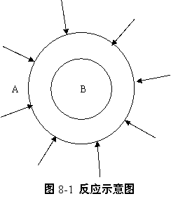
解：（1）假设:
a）反应物是半径为R₀的等径球粒B，x为产物层厚度。
b）反应物A是扩散相，即A总是包围着B的颗粒，且A，B同产物C是完全接触的，反应自球表面向中心进行。
c）A在产物层中的浓度梯度是线性的，且扩散截面积一定。
反应的几何图形如图8-1所示：
根据转化率G的定义，得
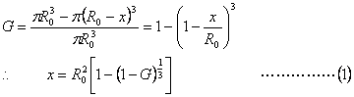
将（1）式代入抛物线方程中，得反应初期的速度方程为：
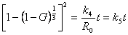
（2）整个反应过程中速度最慢的一步控制产物生成。D小的控制产物生成，即D_{Mg}²⁺小，Mg²⁺扩散慢，整个反应由Mg²⁺的扩散慢，整个反应由Mg²⁺的扩散控制。

8-2镍（Ni）在0.1atm的氧气中氧化，测得其质量增量（μg/cm²）如下表：
温度 | 时间 |  |  |  | 温度 | 时间
温度 | 1（h） | 2（h） | 3（h） | 4（h） | 温度 | 1（h） | 2（h） | 3（h） | 4（h）
550℃  600℃ | 9  17 | 13  23 | 15  29 | 20  36 | 650℃  700℃ | 29  56 | 41  75 | 50  88 | 65  106

（1）导出合适的反应速度方程；（2）计算其活化能。
解：（1）将重量增量平方对时间t作图，如图8-2所示。由图可知，重量增量平方与时间呈抛物线关系，即符合抛物线速度方程式。又由转化率的定义，得
将式（1）代入抛物线速度方程式中，得反应速度方程为：
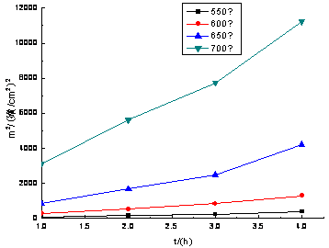
图8-2重量增量平方与时间关系图
（2）取各温度下反应1h时进行数据处理拟合，如图8-3所示，
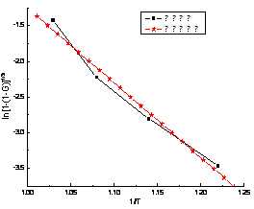  T(℃) | G(%) | 1/T  (×10⁻³K⁻¹) | ln[1-(1-G)^{1/3}]
550 | 9 | 1.22 | -3.475
600 | 17 | 1.14 | -2.810
650 | 29 | 1.08 | -2.227
700 | 56 | 1.03 | -1.430
图8-3数据处理
由杨德尔方程可得，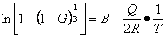
对数据作线性回归，得(相关系数为0.98839)
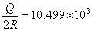
由上式得活化能kJ/mol

8-3由Al₂O₃和SiO₂粉末反应生成莫来石，过程由扩散控制，如何证明这一点？已知扩散活化能为209kJ/mol，1400℃下，1h完成10％，求1500℃下，1h和4h各完成多少？（应用杨德方程计算）
解：如果用杨德尔方程来描述Al₂O₃和SiO₂粉末反应生成莫来石，经计算得到合理的结果，则可认为此反应是由扩散控制的反应过程。
由杨德尔方程，得
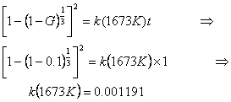
又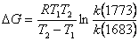，故
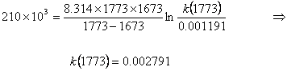
从而1500℃下，反应1h和4h时，由杨德尔方程，知
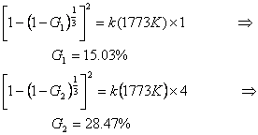
所以，在1500℃下反应1h时能完成15.03%，反应4h时能完成28.47%。

8-4比较杨德方程、金斯特林格方程优缺点及适应条件。
解：两个方程都只适用稳定扩散的情况。杨德尔方程在反应初期具有很好的适应性，但杨氏模型中假设球形颗粒截面始终不变。因而只适用反应初期转化率较低的情况。而金斯格林方程考虑了在反应进程中反应截面面积随反应过程变化这一事实，因而金氏方程适用范围更广，可以适合反应初、中期。

8-5粒径为1μm球状Al₂O₃由过量的MgO微粒包围，观察尖晶石的形成，在恒定温度下，第1h有20％的Al₂O₃起了反应，计算完全反应的时间。（1）用杨德方程计算；（2）用金斯特林格方程计算。
解：(1)用杨德尔方程计算：
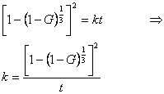
代入题中反应时间1h和反应进度20%，得
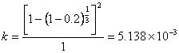h⁻¹
故完全反应（G=1）所需的时间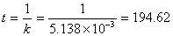h
(2)用金斯格林方程计算：
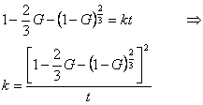
同理，代入题中反应时间1h和反应进度20%，得
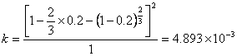h⁻¹
故完全反应（G=1）时，
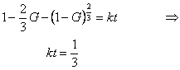
所以完全反应所需的时间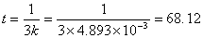h

8-6当测量氧化铝－水化物的分解速率时，发现在等温反应期间，质量损失随时间线性增加到50％左右，超过50％时质量损失的速率就小于线性规律。速率随温度指数增加，这是一个由扩散控制的反应，还是由界面一级反应控制的反应？当温度从451℃增至493℃时，速率增大到10倍，计算此过程的活化能。（利用表8-2及图8-22进行分析）
解：根据表8-2部分重要的固相反应动力学方程及图8-22各种类型反应中G-t/t0.5曲线分析，由题意，知
G<50%，G-t呈线性关系
G>50%，G-t小于线性规律，是由扩散控制的反应，且G²=kt
又因为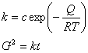，代入T₁=451℃，T₂=493℃，G₁=G，G₂=10G，得
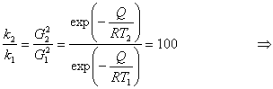
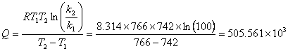kJ/mol

8-7由Al₂O₃和SiO₂粉末形成莫来石反应，由扩散控制并符合扬德方程，实验在温度保持不变的条件下，当反应进行1h的时候，测知已有15％的反应物发生了反应。（1）将在多少时间内全部反应物都生成产物？（2）为了加速莫来石的生成，应采取什么有效措施？
解：（1）由杨德尔方程，得
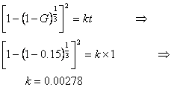
反应完全(G=1)所需的时间为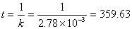h
（2）可以采用一切有利扩散的因素来加速莫来石的生成：减小粒度，采用活性反应物(如Al₂O₃·3H₂O)，适当加压等等

8-8试分析影响固相反应的主要因素。
解：（1）反应物化学组成与结构的影响:反应物中质点作用力越大，反应能力越小；同一反应体系中，固相反应速度与各反应物间的比例有关；矿化剂的特殊作用。
（2）颗粒度和分布影响：粒径越小，反应速度越快；同一反应体系中由于物料尺寸不同，反应速度会属于不同动力学范围控制；少量较大尺寸的颗粒存在会显著延缓反应过程的完成。
（3）反应温度的影响：温度越高，质点热运动增强，反应能力和扩散能力增强。
（4）压力、气氛的影响：两固相间的反应，增大压力有助颗粒的接触面积，加速物质传递过程，使反应速度增加；对有液汽相参加的固相反应，提高压力不表现积极作用，甚至适得其反。
（5）矿化剂的影响：晶格能越大，结构越完整和稳定，反应活性越低。加入矿化剂可以提高固相反应。

8-9如果要合成镁铝尖晶石，可供选择的原料为MgCO₃、Mg(OH)₂、MgO、Al₂O₃·3H₂O、γ-Al₂O₃、α-Al₂O₃。从提高反应速率的角度出发，选择什么原料较好？请说明原因。
解：应选用MgCO₃，Mg(OH)₂和Al₂O₃·3H₂O作原料较好。因为MgCO₃，Mg(OH)₂在反应中可以发生热分解，Al₂O₃·3H₂O发生脱水反应和晶型转变，将获得具有较大比表面和晶格缺陷的初生态或无定形物质从而提高了反应活性，加剧了固相反应的进行。

第九章答案

9-2什么叫相变？按照相变机理来划分，可分为哪些相变?
解：相变是物质系统不同相之间的相互转变。按相变机理来分，可以分为扩散型相变和非扩散型相变和半扩散型相变。依靠原子或离子长距离扩散进行的相变叫扩散型相变。非扩散型型相变指原子或离子发生移动，但相对位移不超过原子间距。

9-3分析发生固态相变时组分及过冷度变化相变驱动力的影响。
解：相变驱动力是在相变温度下新旧相的体自由能之差（），而且是新相形成的必要条件。当两个组元混合形成固溶体时，混合后的体系的自由能会发生变化。可以通过自由能-成分曲线来确定其相变驱动力的大小。过冷度是相变临界温度与实际转变温度之差，相变形核的热力学条件是要有过冷度。已知驱动力与过冷度之间的关系是：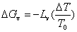,这进一步说明了形核的热力学条件。

9-4马氏体相变具有什么特征？它和成核－生成相变有何差别?
解：马氏体相变是替换原子经无扩散切变位移(均匀或不均匀)并由此产生形状改变和表面浮凸、曾不变平面应变特征的一级形核、长大的相变。
特征：具有剪切均匀整齐性、不发生原子扩散、相变速度快、相变有一定范围、有很大的切变型弹性应变能。
成核－生长过程中存在扩散相变，母相与晶相组成可相同可不同，转变速度较慢，无明显的开始和终了温度。

9-5试分析应变能及表面能对固态相变热力学、动力学及新相形状的影响。
解：物质的表面具有表面张力σ,在恒温恒压下可逆地增大表面积dA,则需功σdA,因为所需的功等于物系自由能的增加,且这一增加是由于物系的表面积增大所致,故称为表面自由能或表面能。应变能和表面能可以影响相变驱动力的大小，和新相的形状。

9-6请分析温度对相变热力学及动力学的影响。
解：当温度降低，过冷度增大，成核势垒下降，成核速率增大，直至达到最大值；当温度继续下降，液相粘度增加，原子或分子扩散速率下降。温度过高或过低对成核和生长速率均不利，只有在一定的温度下才有最大成核和生长速率。

9-7调幅分解与脱溶分解有何异同点？调幅分解所得到的显微结构与性能有何特点？
解：调幅分解通过扩散偏聚由一种固溶体分解成与母相结构相同而成分不同的两种固溶体。
脱溶分解是从过饱和固溶体中析出第二相的过程。
它们的主要区别如下：
（１）调幅分解属于连续型相变。它是一种无热力学能垒、无形核的固态相变。脱溶分解是形核－长大型相变，有热力学能垒，有形核过程。
（２）调幅分解初期，母相内的成分起伏是逐步建立起来的，两相的成分随时间增加而连续变化并曾正弦波分布规律，最后达到平衡相成分。脱溶分解的晶核一旦在母相中形成，其成分就是平衡相的成分，以后变化不大。
（３）调幅分解在母相中均匀的发生；脱溶分解晶核一般在晶体缺陷处形成。
（４）调幅分解中的增幅过程是通过上坡扩散。沉淀相晶核的形成是通过下坡扩散。
（５）调幅分解中的两个偏聚区曾不明晰共格界面。沉淀相与母相曾明细界面。
（６）调幅分解组织结构规则，脱溶分解组织的均匀性较差。
相同点：都是通过溶质的扩散而进行。
调幅分解所得到的显微结构通常曾准周期性和互连性的成分调制结构或海绵状组织，组织均匀细密，只有在电镜下才能分辨。

9-8当一种纯液体过冷到平衡凝固温度（T₀）以下时，固相与液相间的自由焓差越来越负。试证明在温度T₀附近随温度变化的关系近似地为：，式中∆H_{V}<0为凝固潜热。
解：由得：
在平衡温度时，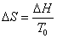
则在时，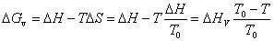,得证。

9-9在纯液体平衡凝固温度T₀以下，临界相变势垒随温度下降而减小，于是有一个使热起伏活化因子exp为极大值的温度。试证明当T＝T₀/3时，exp有极大植。（提示：利用表达式）
解：由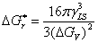将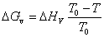代入
则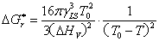令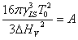
则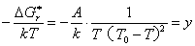
即求y的极值，当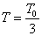时，即此时y有极大值。
故当时，exp（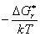）有极大值。

9-10为什么在成核一生长机理相变中，要有一点过冷或过热才能发生相变?什么情况下需过冷，什么情况下需过热？
解：由热力学公式
平衡时 得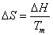
:相变平衡温度；：相变热
温度Ｔ时，系统处于不平衡状态，则
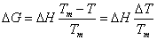，要使相变自发进行，须使，
则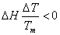，即必须使，才能发生相变。
对于放热过程如结晶，凝聚，则,，必须过冷。
对于吸热过程如蒸发，熔融，则,，必须过热。

9-11何谓均匀成核？何谓不均匀成核？晶核剂对熔体结晶过程的临界晶核半径r*有何影响?
解：均匀成核——在均匀介质中进行，在整体介质中的核化可能性相同，与界面，缺陷无关
非均匀成核——在异相界面上进行，如容器壁，气泡界面或附着于外加物（杂质或晶核剂）
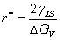，使用晶核剂可以降低，因此下降。

9-12在不均匀成核的情况下，相变活化能与表面张力有关，试讨论不均匀成核的活化能△G_{h}*与接触角θ的关系，并证明当时，△G_{h}*是均匀成核活化能的一半。
解：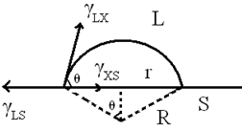
（１）
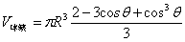 （２）
（３）
（４）
平衡时 则 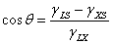（５）
将（２）（３）（４）（５）代入（１）式，并令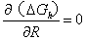，则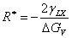
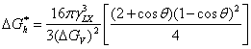
由上式可以看出，当时，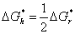

9-13铁的原子量为55.84，密度为7.3g/cm³，熔点为1593℃，熔化热为11495J/mol，固－液界面能为2.04×10^{－5}J/cm²，试求在过冷度为10℃、100℃时的临界晶核大小，并估计这些晶核分别由多少个晶胞所组成（已知铁为体心立方晶格，晶格常数a＝0.305nm）。
解：由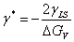,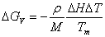
晶核体积为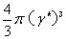，晶胞的体积为，则晶胞的个数为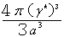
当过冷度为10℃时，将已知条件代入，得：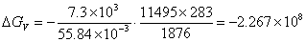J
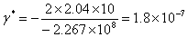m
则晶胞的个数为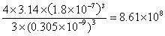个
当过冷度为100℃时，将已知条件代入，得：J
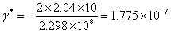m
此时晶胞的个数为个。

9-14熔体冷却结晶过程中，在1000℃时，单位体积自由焓变化△G_{V}418J/cm³；在900℃时是2090J/cm³。设固－液界面能5×10^{－5}J/cm²，求：（1）在900℃和1000℃时的临界晶核半径；（2）在900℃和1000℃时进行相变所需的能量。
解：（1）由题意可知，
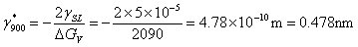
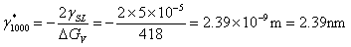
（2）900℃时，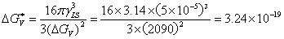J
温度为1000℃时，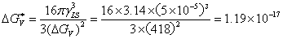J

9-15如在液相中形成边长为a的立方体晶核时，求出“临界核胚”立方体边长a*和△G*。为什么立方体的△G*大于球形△G*?
解：
由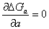，得
所以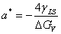
而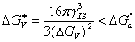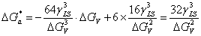
因为当形成体积相同的核时，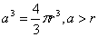
立方体表面积6a³>球形的表面积
则

9-16铜的熔点T_{m}＝1385k，在过冷度△T＝0.2T_{m}的温度下，通过均相成核得到晶体铜。计算该温度下的临界核胚半径及临界核胚的原子数。（∆H＝1628J/cm³、γ＝1.77×10^{－5}J/cm²，设铜为面心立方晶体，a＝0.3615nm）
解：由,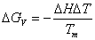
晶核体积为，晶胞的体积为，则晶胞的个数为
将已知条件代入，得：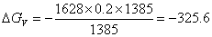J/cm³
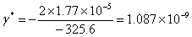m=1.087nm
则临界核胚的原子数为
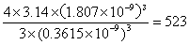个

9-17图9-1为晶核的半径r与△G间的关系，现有不同温度的三条曲线，请指出哪条温度最高？哪条温度最低？并说明理由。
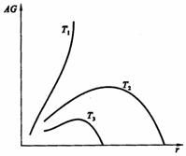
图9-1△G~r关系曲线
解：晶核的半径相同时

第十章答案

10-1名词解释：烧结烧结温度泰曼温度液相烧结固相烧结初次再结晶晶粒长大二次再结晶
（1）烧结：粉末或压坯在低于主要组分熔点的温度下的热处理，目的在于通过颗粒间的冶金结合以提高其强度。
（2）烧结温度：坯体在高温作用下，发生一系列物理化学反应，最后显气孔率接近于零，达到致密程度最大值时，工艺上称此种状态为"烧结"，达到烧结时相应的温度，称为"烧结温度"。
（3）泰曼温度：固体晶格开始明显流动的温度，一般在固体熔点（绝对温度）的2/3处的温度。在煅烧时，固体粒子在塔曼温度之前主要是离子或分子沿晶体表面迁移，在晶格内部空间扩散（容积扩散）和再结晶。而在塔曼温度以上，主要为烧结，结晶黏结长大。
（4）液相烧结：烧结温度高于被烧结体中熔点低的组分从而有液相出现的烧结。
（5）固相烧结：在固态状态下进行的烧结。
（6）初次再结晶：初次再结晶是在已发生塑性变形的基质中出现新生的无应变晶粒的成核和长大过程。
（7）晶粒长大：是指多晶体材料在高温保温过程中系统平均晶粒尺寸逐步上升的现象.
（8）二次再结晶：再结晶结束后正常长大被抑制而发生的少数晶粒异常长大的现象。

10-2烧结推动力是什么？它可凭哪些方式推动物质的迁移，各适用于何种烧结机理?
解：推动力有：（1）粉状物料的表面能与多晶烧结体的晶界能的差值，
烧结推动力与相变和化学反应的能量相比很小，因而不能自发进行，必须加热!!
（2）颗粒堆积后，有很多细小气孔弯曲表面由于表面张力而产生压力差，
（3）表面能与颗粒之间形成的毛细管力。
传质方式：（1）扩散（表面扩散、界面扩散、体积扩散）；（2）蒸发与凝聚；（3）溶解与沉淀；（4）黏滞流动和塑性流动等，一般烧结过程中各不同阶段有不同的传质机理，即烧结过程中往往有几种传质机理在起作用。

10-3下列过程中，哪一个能使烧结体强度增大，而不产生坯体宏观上的收缩?试说明理由。（1）蒸发－冷凝；（2）体积扩散；（3）粘性流动；（4）晶界扩散；（5）表面扩散；（6）溶解－沉淀
解：蒸发－凝聚机理（凝聚速率＝颈部体积增加）
烧结时颈部扩大，气孔形状改变，但双球之间中心距不变，因此坯体不发生收缩，密度不变。

10-4什么是烧结过程？烧结过程分为哪三个阶段？各有何特点？
解：烧结过程：粉末或压坯在低于主要组分熔点的温度下的热处理，目的在于通过颗粒间的粘结结合以提高其强度。
烧结过程大致可以分为三个界线不十分明显的阶段。
（1）液相流动与颗粒重排阶段：温度升高，出现足够量液相，固相颗粒在DP作用下重新排列，颗粒堆积更紧密；
（2）固相溶解与再析出：接触点处高的局部应力®塑性变形和蠕变®颗粒进一步重排；
（3）固相的的烧结：小颗粒接触点处被溶解较大颗粒或自由表面沉积晶粒长大形状变化不断重排而致密化。

10-5烧结的模型有哪几种？各适用于哪些典型传质过程？
解：粉体压块：蒸发－凝聚
双球模型：有液相参与的粘性蠕变扩散
Kingery和LSW：溶解-沉淀

10-6某氧化物粉末的表面能是1000erg/cm²，烧结后晶界能是550erg/cm²，若用粒径为1μm的粉料（假定为方体）压成1cm³的压块进行烧结，试计算烧结时的推动力。
解：2x（1000/1x10⁻⁴-550/1x10⁻²）=1.99x10⁷erg/cm³

10-7有粉粒粒度为5μm，若经2h烧结后，x/r＝0.1。如果不考虑晶粒生长，若烧结至x/r＝0.2。并分别通过蒸发－凝聚、体积扩散、粘性流动、溶解－沉淀传质，各需多少时间？若烧结8h，各个传质过程的颈部增长x/r又是多少？
解：根据查得各传质方式公式可得：时间分别为16h，64h，8h，128h，若只烧结8h，则X/R分别为0.1×4^{1/3}，0.1×4^{1/5}，0.2，0.1×4^{1/6}。

10-8如上题粉料粒度改为16μm，烧结至x/r＝0.2，各个传质需多少时间？若烧结时间为8h，各个过程的x/r又是多少？从两题计算结果，讨论粒度与烧结时间对四种传质过程的影响程度？
解：蒸发－凝聚：颗粒粒度愈小烧结速率愈大。初期x/r增大很快，但时间延长，很快停止；
体积扩散：烧结时间延长，推动力减小。在扩散传质烧结过程中，控制起始粒度很重要；
粘性流动：粒度小为达到致密烧结所需时间短，烧结时间延长，流变性增强；溶解－沉淀：
粒度小，传质推动力大。烧结时间延长，晶粒致密程度增加。

10-9试就（1）推动力来源；（2）推动力大小；（3）在陶瓷系统的重要性来区别初次再结晶、晶粒长大和二次再结晶。
解：晶粒生长——材料热处理时，平均晶粒连续增大的过程。
推动力：基质塑性变形所增加的能量提供了使晶界移动和晶粒长大的足够能量。晶粒生长取决于晶界移动的速率。
二次再结晶——（晶粒异常生长或晶粒不连续生长）少数巨大晶体在细晶消耗时成核-长大过程。
推动力：大、小晶粒表面能的不同。
二次再结晶晶粒长大
不均匀生长均匀生长
不符合Dl=d/f符合Dl=d/f
气孔被晶粒包裹气孔排除
界面上有应力界面无应力

10-10有人试图用延长烧结时间来提高产品致密度，你以为此法是否可行，为什么？
解：不可行。
蒸发－凝聚机理（凝聚速率＝颈部体积增加）此类传质不能靠延长时间达到烧结。
高温短时间烧结是制造致密陶瓷材料的好方法。

10-11假如直径为5μm的气孔封闭在表而张力为280dayn/cm²的玻璃内，气孔内氮气压力是0.8atm，当气体压力与表面张力产生的负压平衡时，气孔尺寸是多少?
解：2x280x0.001/r=0.8x101325
r=6.9μm

10-12在1500℃，MgO正常的晶粒长大期间，观察到晶体在1h内从直径从1μm长大到10μm，在此条件下，要得到直径20μm的晶粒，需烧结多长时间？如已知晶界扩散活化能为60kcal/mol，试计算在1600℃下4h后晶粒的大小，为抑制晶粒长大，加入少量杂质，在1600℃下保温4h，晶粒大小又是多少?
解：烧结数率常数和温度关系服从阿累尼乌斯方程：
即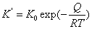……………………………………………………（1）
其中：为常数，Q为晶界扩散活化能，在正常的晶粒长大期间，晶粒直径与时间关系为：
……………………（2）其中为时晶粒的平均尺寸。
在加入少量杂质时，晶粒直径与时间关系为：
…………………………（3）
在1500℃时，MgO正常生长时，由（2）有99
再由（1）有＝5789.5
则在1500℃正常生长条件下，达到所需时间为：
在1600℃时＝122.83
由（2）＝22.2加入杂质后由（3）有＝7.9

10-13假定NiCr₂O₄的表面能为600erg/cm²，由半径0.5μm的NiO和Cr₂O₃粉末合成尖晶石。在1200℃和1400℃时Ni^{2＋}和Cr^{3＋}离子的扩散系数分别为：Ni^{2＋}在NiO中D₁₄₇₃＝1×10^{－11}；D₁₆₇₃＝3×10^{－10}cm²/s；Cr^{3＋}在Cr₂O₃中D₁₄₇₃＝7×10^{－11}cm²/s，D₁₆₇₃＝10^{－9}cm²/s；求在1200℃和1400℃烧结时，开始1h的线收缩率是多少？（假定扩散粒子的半径为0.059nm）
解：线收缩率：
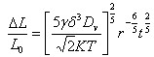
1200℃,对NiO和Cr₂O₃粉末,其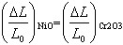
则可求出K1473,同理,可求出K1673,代入上式,即可求出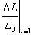
式中g=600erg/cm²,ó=0.59Å T=1473K,1673K,r=0.5µm

10-14在制造透明Al₂O₃材料时，原始粉料粒度为2μm，烧结至最高温度保温0.5h，测得晶粒尺寸10μm，试问若保温时间为2h，晶粒尺寸多大？为抑制晶粒生长加入0.1％MgO，此时若保温时间为2h，晶粒又有尺寸多大？
解：由
在此条件下保温,设直径为则有：
即求
加入少量的MgO时：
由

10-15 在1500℃Al₂O₃正常晶粒生长期间，观察到晶体在1h内从0.5μm直径长大到10μm。如已知晶界扩散活化能为335kJ/mol，试预测在1700℃下保温时间为4h后，晶粒尺寸是多少？你估计加入0.5％MgO杂质对Al₂O₃晶粒生长速度会有什么影响？在与上面相同条件下烧结，会有什么结果，为什么？
解：由
由
在1700℃时，
由，有
加入0.5％MgO时，会抑制Al₂O₃晶粒生长，抑制现象会更加明显，原因是由于晶界移动时遇到的杂质（MgO）更多，限制了晶粒的生长。

10-16材料的许多性能如强度、光学性能等要求其晶粒尺寸微小且分布均匀，工艺上应如何控制烧结过程以达到此目的?
解：（1）晶粒的大小取决于起始晶粒的大小,烧结温度和烧结时间。
（2）防止二次再结晶引起的晶粒异常长大。

10-17晶界移动通遇到夹杂物时会出现哪几种情况？从实现致密化目的考虑，晶界应如何移动？怎样控制？
解：晶粒正常长大时，如果晶界受到第二相杂质的阻碍，其移动可能出现三种情况。
（1）晶界能量较小，晶界移动被杂质或气孔所阻挡，晶粒正常长大停止。
（2）晶界具有一定的能量，晶界带动杂质或气孔继续移动，这时气孔利用晶界的快速通道排除，坯体不断致密。
（3）晶界能量大，晶界越过杂质或气孔，把气孔包裹在晶粒内部。由于气孔脱离晶界，再不能利用晶界这样的快速通道排除，使烧结停止，致密度不再增加，这将出现二次再结晶现象。
从实现致密化目的考虑，晶界应按第二种情况移动，控制晶界的能量以增加致密度。

10-18在烧结时，晶粒生长能促进坯体致密化吗？晶粒生长会影响烧结速率吗？试说明之。
解：在烧结时，晶粒生长能促进坯体的致密化。在烧结中、后期，细小晶粒逐渐长大，而晶粒的长大过程是另一部分晶粒的缩小或消失过程，其结果是平均晶粒尺寸增大。晶粒长大不是晶粒的相互粘接，而是晶界移动的结果。推动晶粒长大的是晶界的自由能，随着晶粒的长大，使界面面积减小，从而促进坯体致密化。

10-19试分析二次再结晶过程对材料性能有何种效应?
解：二次再结晶发生后,由于个别晶粒异常长大,气孔进入晶粒内部,成为孤立闭气孔,不易排除,使烧结速率降低甚至停止,肧体不再致密；加之大晶粒的晶界上有应力存在,使其内部易出现隐裂纹,继续烧结时肧体易膨胀而开裂,使烧结体的机械,电学性能下降。

10-20特种烧结和常规烧结有什么区别？试举例说明。
解：常规烧结过程主要是基于颗粒间的接触与键合,以及在表面张力推动下物质的传递过程。其总体的推动力由系统表面能提供。这就决定了其致密化是有一定限度的。常规条件下坯体密度很难达到理论密度值。对于特种烧结,它是为了适应特种材料对性能的要求而产生的。这些烧结过程除了常规烧结中由系统表面能提供的驱动力之外,还由特殊工艺条件增加了系统烧结的驱动力,因此提高了坯体的烧结速率,大大增加了坯体的致密化程度。例如热压烧结,它是加压成型与加压烧结同时进行的一种烧结工艺。由于同时加温加压,有利于粉末颗粒的接触、扩散和流动等传质过程,降低了烧结温度和烧结时间,抑制了晶粒的长大。其容易获得接近理论密度、气孔率接近零的烧结体。

10-21（1）烧结MgO时加入少量FeO，在氢气氛和氧分压低时都不能促进烧结，只有在氧分压高的气氛下才促进烧结；（2）烧结Al₂O₃时，氢气易促进致密化而氮气妨碍致密化。试分析其原因。
解：（1）对FeO,易形成负离子过剩型非化学计量化合物,其缺陷反应式为：
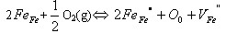
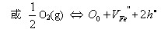
另外,在MgO的烧结中是正离子起扩散起控制作用的烧结过程,因而氧气氛和氧分压较高是有利的。
（2）烧结氧化铝Al₂O₃时,由于氢原子半径很小,扩散系数较大,易于扩散而有利于闭气孔的清除；而原子半径大的氮则由于其扩散系数较小难于扩散而阻碍烧结。

10-22磁性氧化物材料被认为是遵循正常晶粒长大方程。当颗粒尺寸增大超出1μm的平均尺寸时，则磁性和强度等性质就变坏，未烧结前的原始颗粒大小为0.1μm。烧结30min使晶粒尺寸长大为原来的3倍。因大坯件翘曲，生产车间主任打算增加烧结时间。你想推荐的最长时间是多少?
解：由D₀=0.1µm和t=30min,D=3D₀=0.3µm可得：
D²-D₀²=kt K=0.08/30µm²/min
D=1µm,1²-（0.1）²=kt=0.08/30t
∴t=371.25min

10-23分析添加物是如何影响烧结的。
解：（1）外加剂与烧结主体形成固溶体
两者离子产生的晶格畸变程度越大，越有利于烧结。
例：Al₂O₃中加入3％Cr₂O₃可在1860℃烧结；
当加入1～2％TiO₂只需在约1600℃就能致密化。
（2）外加剂与烧结主体形成液相
在液相中扩散传质阻力小，流动传质速度快，降低了烧结温度和提高了坯体的致密度。
例：制95％Al₂O₃材料，加入CaO、SiO₂，
当CaO:SiO₂=1时，产生液相在1540℃即可烧结。
（3）外加剂与烧结主体形成化合物抑制晶界移动。
例：烧结透明Al₂O₃时，加入MgO或MgF₂,形成MgAl₂O₄
（4）外加剂阻止多晶转变
例：ZrO₂中加入5％CaO。
（5）外加剂（适量）起扩大烧结范围的作用
例：在锆钛酸铅材料中加入适量La₂O₃和Nb₂O₅，可使烧结范围由20～40℃增加到80℃。

10-24为了减少烧结收缩，可把直径1μm的细颗粒（约30％）和直径50μm的粗颗粒进行充分混合，试问此压块的收缩速率如何？如将1μm和50μm以及两种粒径混合料制成的烧结体log（△L/L）的logt和的曲线分别绘入适当位置，将得出什么结果？
解：烧结收缩有：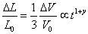………………………………（1）
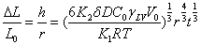…………………………（2）
比较式（1）和式（2）是可见，在初期的重排阶段，相对收缩近似地和时间的次方成比例，说明致密化速度减慢了，若将式（1）和式（2）以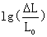对作图，则曲线斜率分别接近于和1。各曲线可明显的分为三段，初期斜率接近于1,中期粗略的接近于，至于后期，曲线十分的平坦，说明在后期致密化速度减慢了。

10-25影响烧结的因素有哪些？最易控制的因素是哪几个？
解：（1）粉末的粒度。细颗粒增加了烧结推动力，缩短原子扩散距离，提高颗粒在液相中的溶解度，从而导致烧结过程的加速。
（2）外加剂的作用。在固相烧结中，有少量外加剂可与主晶相形成固溶体，促进缺陷增加，在液相烧结中，外加剂改变液相的性质（如粘度，组成等），促进烧结。
（3）烧结温度：晶体中晶格能越大，离子结合也越牢固，离子扩散也越困难，烧结温度越高。保温时间：高温段以体积扩散为主，以短时间为好，低温段为表面扩散为主，低温时间越长，不仅不引起致密化，反而会因表面扩散，改变了气孔的形状而给制品性能带来损害，要尽可能快地从低温升到高温，以创造体积扩散条件。
（4）盐类的选择及其煅烧时条件的影响：盐类的选择：用能够生成粒度小、晶格常数较大、微晶较小、结构松弛的MgO的原料盐来获得活性MgO，其烧结活性良好。煅烧时条件：煅烧温度愈高，烧结活性愈低的原因是由于MgO的结晶良好，活化能增高所造成的。
（5）气氛的影响：氧化，还原，中性。
（6）成形压力影响：一般说成型压力越大颗粒间接触越紧密，对烧结越有利。
除上述六点以外，还有生坯内粉料的堆积程度、加速热度、保温时间、粉料的粒度分布等。

